建设项目环境影响报告表
（污染影响类）

项目名称：淄博启新新材料科技有限公司年产1万吨超硬复合新材料项目
建设单位（盖章）：淄博启新新材料科技有限公司
编制日期：2025年4月

中华人民共和国生态环境部制

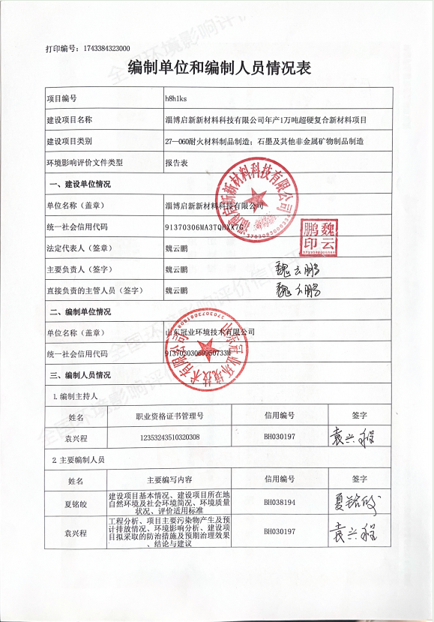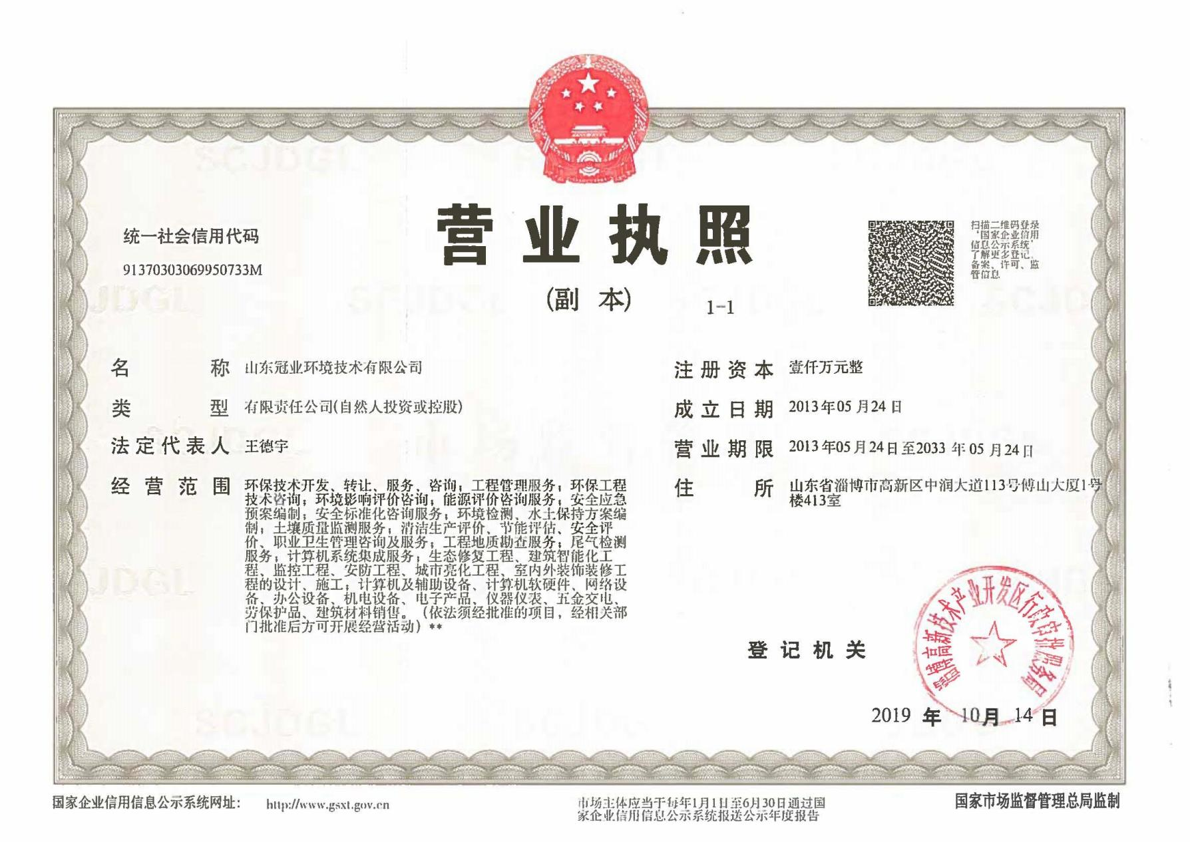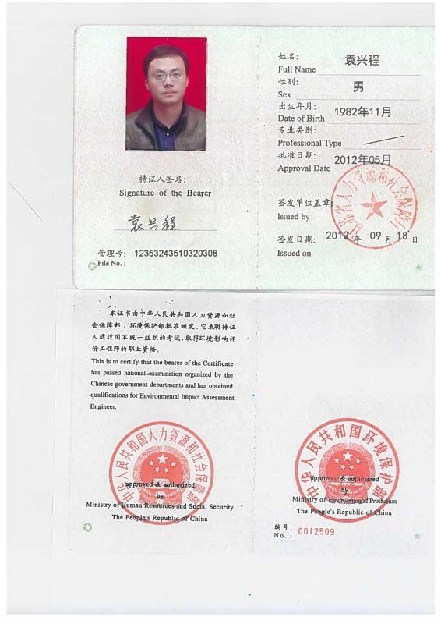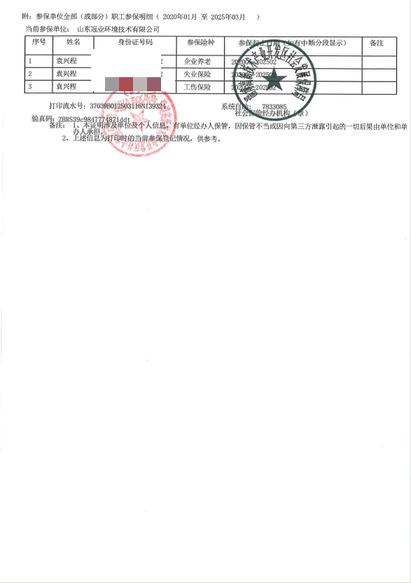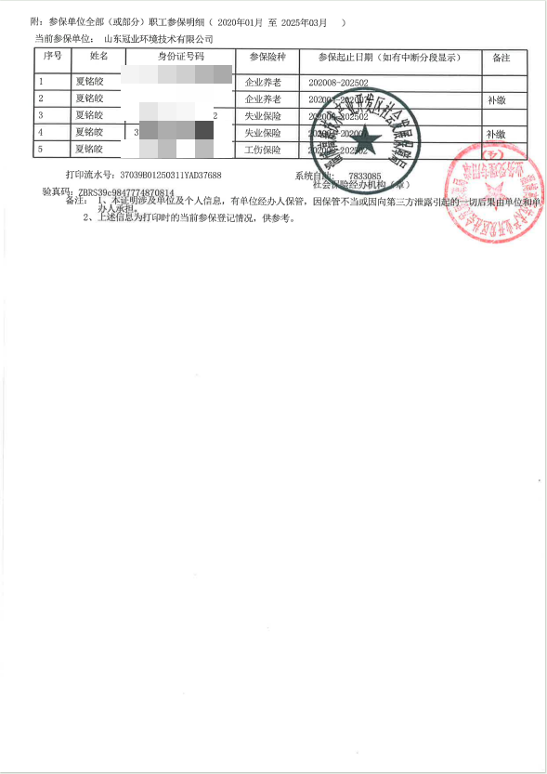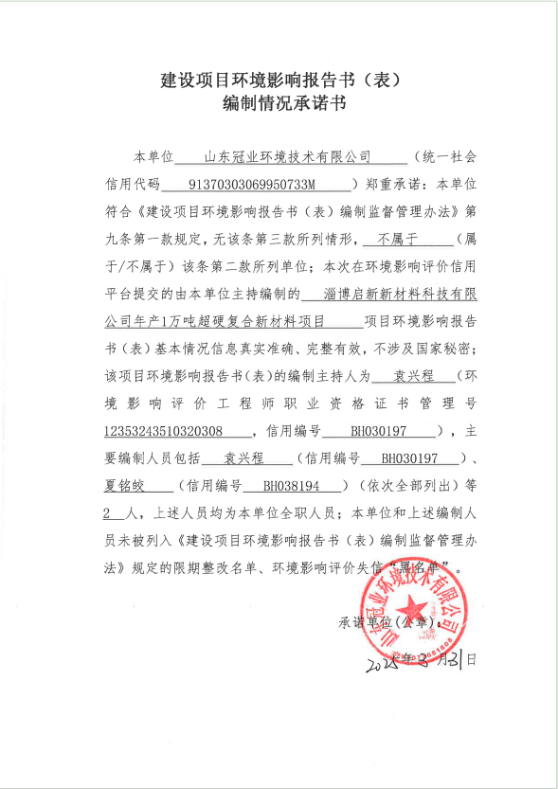

一、建设项目基本情况
建设项目名称 | 淄博启新新材料科技有限公司年产1万吨超硬复合新材料项目
项目代码 | 2502-370392-89-02-507180
建设单位联系人 | 魏云鹏 | 联系方式 | 18560891119
建设地点 | 山东省淄博市文昌湖区萌水镇萌三村（村委南1000米）
地理坐标 | （117度54分36.537秒，36度43分21.471秒）
国民经济  行业类别 | C3099其他非金属矿物制品制造 | 建设项目  行业类别 | 二十七、非金属矿物制品业30，石墨及其他非金属矿物制品制造309，其他
建设性质 | □新建（迁建）  □改建  ☑扩建  □技术改造 | 建设项目  申报情形 | ☑首次申报项目  □不予批准后再次申报项目  □超五年重新审核项目  □重大变动重新报批项目
项目审批（备案）部门（选填） | 淄博市文昌湖省级旅游度假区经济发展局 | 项目审批（备案）文号（选填） | 2502-370392-89-02-507180
总投资（万元） | 520 | 环保投资（万元） | 10
环保投资占比（%） | 1.9 | 施工工期 | 3个月
是否开工建设 | ☑否  □是： | 用地（用海）  面积（m²） | 2500
专项评价设置情况
  专项评价的类别 | 设置原则 | 本项目情况 | 是否设置专项
  大气 | 排放废气含有毒有害污染物、二噁英、苯并[a]芘、氰化物、氯气且厂界外500米范围内有环境空气保护目标的建设项目 | 不涉及，无须设置 | 否
  地表水 | 新增工业废水直排建设项目（槽罐车外送污水处理厂的除外）；新增废水直排的污水集中处理厂 | 本项目不新增工业废水直排。 | 否
  环境风险 | 有毒有害和易燃易爆危险物质存储量超过临界量的建设项目 | 不涉及，无须设置。 | 否
  生态 | 取水口下游500米范围内有重要水生生物的自然产卵场、索饵场、越冬场和洄游通道的新增河道取水的污染类建设项目 | 不涉及，无须设置。 | 否
  海洋 | 直接向海排放污染物的海洋工程建设项目 | 本项目不属  于海洋工程项目 | 否
规划情况 | 规划名称：《关于划定萌水镇、商家镇工业集聚区的意见》  发布机关：淄博文昌湖省级旅游度假区管理委员会  审批文件名称及文号：淄博文昌湖省级旅游度假区管理委员会《关于划定萌水镇、商家镇工业集聚区的意见》（淄文昌管发〔2021〕12号）
规划环境影响  评价情况 | 无
规划及规划环境影响评价符合性分析 | 本项目与淄博文昌湖省级旅游度假区管理委员会关于规划萌水镇、商家镇工业集聚区的意见（淄文昌管发〔2021〕12号）符合性分析：  根据淄博文昌湖省级旅游度假区管理委员会出具的关于规划萌水镇、商家镇工业集聚区的意见：为推动经济高质量发展和生态环境高水平保护，按照省生态环境厅、省发展和改革委员会、省工业和信息化厅、省自然资源厅联合下发的《关于严格项目审批工作坚决防止新上“散乱污”项目的通知》（鲁环字〔2021〕58号）要求，新建有污染物排放的工业项目，除在安全生产等方面有特殊要求的以外，应当进入工业园区或工业集聚区。经区管委会研究，确定在萌水镇和商家镇划定工业集聚区范围，按照产业定位和有关要求，规范审批工业项目，推动经济发展。  一、萌水镇工业集聚区  1.萌水镇新材料产业片区  位于庆淄路两侧、文昌大道以北、杨萌路以南、张博附线以西，总占地约1300余亩。主导产业：金属磨料、非金属磨料、其他新材料等，形成新材料产业集群。  2.萌水镇智能制造产业片区  位于张博附线以东及原三衣工业园，总占地约1500余亩。主导产业：装备制造、新能源汽车配套装备等，形成智能制造产业集群。  3.萌水镇仓储物流产业片区  位于文昌湖高速路下路口两侧及对面，总占地约360余亩。主导产业：冷链物流、仓储运输、集散配送等，形成物流仓储产业集群。  4.三衣西片（龙口龙泉北安扈家）产业片区  包含龙口、龙泉、北安村产业片区，占地约1157亩，企业77家，园区内分布有磨料、玻璃制品、机械、针织等行业。  5.萌水镇中心工业片区  包括镇政府驻地、官三村、水磨工业园内原三元公司、三利绸缎印染、现丰雁电子元件、淄博瑞泽非制造布有限公司等企业及湿地公园、污水处理厂、嘉丰公司等，规划约800余亩，主要有电子元件和玻璃机械等行业。  6.萌水镇西工业片区  包括萌水镇城乡统筹服务中心、北王工业园及正阳路以西、S102两侧的部分企业，总占地面积约300亩，主要以医疗器械、机械制造、纺织、家具制造为主。  二、商家镇工业集聚区  1.山东松柳智能制造产业片区  东起杨家村中心大街，西至冶西村，北至胶王路，南至冲山。规划占地面积约600亩，以承接高端装备制造、工业机器人、高端电子靶材等为主。  2.齐鲁智能制造产业片区  位于商家镇西部，东起山东宜景生态科技有限公司，西至镇边界，北至商中路，南至冲山。规划总用地40.96公顷，园区以胶王路为界划分为南、北两个区域，以汽车配件、五金机械配件、新材料等产业为主。  3.冶头工业片区  东起正阳西路，西至七河村村西端，南至胶王路、齐鲁智能制造产业园，北至七河村村北端，总占地面积约800亩，以机械制造、五金加工、服装加工、建材、木器加工、新材料等产业为主。  淄博启新新材料科技有限公司为非金属矿物制品业，刚玉砂超硬复合新材料制造，位于萌水镇新材料产业片区，符合国土空间规划和产业发展规划要求。
其他符合性分析 | 1、产业政策符合性  本项目属于《国民经济行业分类（2019修订版）》（GB/T4754-2017）中C3099其他非金属矿物制品制造，不属于《产业结构调整指导目录（2024年本）》中鼓励类、限制类和淘汰类行业，属于允许建设项目，符合国家的产业政策。  本项目所用设备、生产工艺不属于淄博市《全市重点淘汰的落后工艺技术、装备及产品目录》中落后的工艺技术、装备及产品项目，不属于《淄博市人民政府办公厅关于印发淄博市产业结构调整指导意见和指导目录的通知》（淄政办发〔2011〕35号）中鼓励类、限制类和淘汰类之列，故该项目属于允许建设项目，符合淄博市的产业政策。  项目已取得山东省建设项目备案证明，项目代码为：2502-370392-89-02-507180。  2、土地政策符合性  本项目位于山东省淄博市文昌湖区萌水镇萌三村（村委南1000米），根据国土资源部、国家发展和改革委员会关于发布实施《限制用地项目目录（2012年本）》和《禁止用地项目目录（2012年本）》的通知，不属于限制用地和禁止用地范围，不涉及饮用水水源保护区及自然保护区、风景名胜区等环境敏感地区。项目用地符合国家要求，选址合理。  3、项目选址合理性分析  本项目位于山东省淄博市文昌湖区萌水镇萌三村（村委南1000米），项目厂区所在区域供水、供电等公用工程配套设施完善，交通、通信十分方便；综上所述，项目规划选址是合理的。  4、与“三区三线”符合性  （1）与淄博市国土空间规划及“三区三线”符合性分析  本项目位于山东省淄博市文昌湖区萌水镇萌三村（村委南1000米），根据淄博市国土空间总体规划，本项目位于城镇发展边界内，且不占用生态保护红线和基本农田。  （2）环境质量底线符合性判定  环境质量底线是国家和地方设置的大气、水和土壤环境质量目标，也是改善环境质量的基准线。有关规划环评应落实区域环境质量目标管理要求，提出区域或行业污染物排放总量管控建议以及优化区域或行业发展布局、结构和规模的对策措施。项目环评应对照区域环境质量目标，深入分析预测项目建设对环境质量的影响，强化污染防治措施和污染物协同控制要求。  主要目标：全市水环境质量持续改善，国控、省控、市控断面优良水质比例稳步提升，全面消除劣Ⅴ类水质控制断面，国控断面优良水质比例不低于50%，省控及以上断面优良水质比例不低于30%；县级及以上城市集中式饮用水水源水质全部达到或优于Ⅲ类；建成区黑臭水体全面消除，镇村黑臭水体数量持续减少。大气环境质量持续改善，全市PM_{2.5}浓度不高于48μg/m³，空气质量优良天数比率不低于70%，臭氧污染得到有效遏制，重度及以上污染天数比率在2020年的基础上持续下降。土壤环境质量稳定改善，农用地、建设用地土壤环境风险防控能力逐步提升。全市受污染耕地安全利用率和污染地块安全利用率分别不低于95%。环境质量改善目标动态衔接“十四五”生态环境质量考核指标，以“十四五”生态环境质量考核指标为准。  根据淄博市生态环境局2024年7月31日公布的《2024年6月份及上半年环境空气质量情况通报》可知，文昌湖区2024年1—6月份环境空气质量状况为二氧化硫（SO₂）11微克/立方米，达标；二氧化氮（NO₂）30微克/立方米，达标；可吸入颗粒物（PM₁₀）80微克/立方米，不达标；细颗粒物（PM_{2.5}）44微克/立方米，达标；一氧化碳（CO）1.3毫克/立方米，达标；臭氧（O₃）204微克/立方米，不达标。区域环境空气不满足《环境空气质量标准》（GB3095-2012）及修改单中的二级标准，淄博市及文昌湖区已采取相关措施，该区域大气环境质量已日趋改善。  本项目距离最近的地表水体为范阳河（孝妇河支流），执行《地表水环境质量标准》（GB3838-2002）中Ⅳ类标准，根据淄博市生态环境局2024年12月26日公布的《2024年1—11月全市地表水环境质量状况》，2024年1—11月，离项目最近的范阳河（孝妇河支流）满足《地表水环境质量标准》（GB3838-2002）Ⅲ类标准，范阳河（孝妇河支流）满足地表水环境质量标准，项目所在地地表水水质较好。  根据淄博市生态环境局2025年02月28日发布的《淄博市2025年2月集中式生活饮用水水源水质状况报告》，12月份监测的12个集中式饮用水水源常规监测项目全部达标，达标率为100%。其中，3个地表水水源常规监测指标达到或优于《地表水环境质量标准》Ⅲ类标准和相关标准限值，9个地下水水源常规监测指标达到或优于《地下水质量标准》Ⅲ类标准，因此说明项目周边地下水水质情况较好。  （3）资源利用上线符合性判定  本项目扩建完成后用电量为12万kW·h/a，用水量为160m³/a，项目的资源消耗量相对区域资源利用总量较少，符合资源利用上线要求。  （4）生态环境准入负面清单判定  根据《淄博市2023年生态环境分区管控成果动态更新项目生态环境准入清单》内划定的生态环境分区范围可知，本项目位于山东省淄博市文昌湖区萌水镇萌三村（村委南1000米），位于文昌湖区萌水镇，为一般管控单元，环境管控单元编码：ZH37030630002。与分区管控要求符合性分析如下表所示。  表1-1 与《淄博市2023年生态环境分区管控成果动态更新项目生态环境准入清单》符合性分析  根据上表，拟建项目符合淄博市生态环境委员会办公室关于印发《淄博市2023年生态环境分区管控成果动态更新项目生态环境准入清单》的通知要求。  5、环保政策符合性分析  （1）与《淄博市新一轮“四减四增”三年行动方案）》（淄环委〔2022〕1号）符合性分析  表1-2 《淄博市新一轮“四减四增”三年行动方案》（淄环委〔2022〕1号）符合性  由上表可知，本项目符合《淄博市新一轮“四减四增”三年行动方案）》（淄环委〔2022〕1号）相关要求。  （2）与《关于严格项目审批工作坚决防止新上“散乱污”项目的通知》（鲁环字〔2021〕58号）符合性分析  表1-3 与鲁环字〔2021〕58 号文符合性分析  由上表可知，本项目符合《关于严格项目审批工作坚决防止新上“散乱污”项目的通知》（鲁环字〔2021〕58号）要求。  （3）与《山东省生态环境委员会办公室关于印发山东省深入打好蓝天保卫战行动计划（2021—2025年）、山东省深入打好碧水保卫战行动计划（2021—2025年）、山东省深入打好净土保卫战行动计划（2021—2025年）的通知》（鲁环委办〔2021〕30号）符合性分析  表1-4 与鲁环委办〔2021〕30号符合性分析  （4）与《山东省环境保护条例》（2018.11.30修订）的符合性分析  表1-5 与《山东省环境保护条例》符合性分析  （5）与《大气污染防治行动计划》（国发〔2013〕37号）的符合性分析  表1-6 与《大气污染防治行动计划》符合性  （6）与《京津冀及周边地区落实大气污染防治行动计划实施细则》的符合性分析  表1-7 与《京津冀及周边地区落实大气污染防治行动计划实施细则》符合性
  分类 | 要求 | 本项目情况 | 符合性分析
  环境管控单元编码：ZH37030630002
  空间布局约束 | 1.禁止新建、扩建《产业结构调整指导目录》（现行）明确的淘汰类项目和引入《市场准入负面清单》（现行）禁止准入类事项；鼓励对列入《产业结构调整指导目录》的限制类、淘汰类工业项目进行淘汰和提升改造。  2.生态保护红线内禁止城镇化和工业化活动，严禁开展不符合主体功能定位的各类开发活动。对生态保护红线内文昌湖赤眼鳟国家级水产种质资源保护区、文昌湖省级湿地公园的管理，严格按照《关于在国土空间规划中统筹划定落实三条控制线的指导意见》（2019年11月）、《关于划定并严守生态保护红线的若干意见》《自然生态空间用途管制办法（试行）》（国土资发〔2017〕33号）等相关要求管控。  3.生态保护红线外的生态空间，依法依规以保护为主，严格限制大规模、高强度的区域开发，并根据其主导生态功能进行分类管控。  4.按照《土壤污染防治行动计划》的要求管理：严格控制在优先保护类耕地集中区域新建有色金属冶炼、石油加工、化工、焦化、电镀、制革等行业企业。对永久基本农田实行严格保护，确保其面积不减少、土壤环境质量不下降，除法律规定的重点建设项目选址确实无法避让外，其他任何建设不得占用。  5.大气布局敏感区从严控制新建、扩建排放大气污染物的工业项目；科学合理规划布局商业、居住并严格执行。  6.污水处理设施不健全、未正常运行或污水管网未覆盖的地区，未配套污水处理设施的项目不得建设。  7.新建有污染物排放的工业项目，除在安全生产等方面有特殊要求的以外，应当进入工业园区或工业聚集区。  8.按照省市要求，严格控制“两高”项目，新建“两高”项目实行“五个减量替代”。 | 1.项目的规模、产品、工艺以及采用的生产设备均不属于《产业结构调整指导目录（2024年本）》淘汰类和限制类项目。  2.本项目不在生态保护红线内，项目与生态保护红线的位置关系见附图。  3.本项目不在生态保护红线内，属于工业集聚区，土地类型为工业用地；通过环保措施对污染物进行处理，废气排放量小；资源消耗量相对区域资源利用总量较少。  4.本项目不属于金属冶炼、石油加工、化工、焦化、电镀、制革等行业企业。  5.本项目选址符合国家及文昌湖区土地利用总体规划。  6.本项目生活污水经化粪池暂存后由环卫定期清运，不外排。  7.本项目位于工业集聚区。  8.本项目不属于“两高”项目。 | 符合
  污染物排放管控 | 1.涉“两高”项目企业应当积极实施节能改造提升，提高能源使用效率，推进节能减排。  2.落实主要污染物总量替代要求，按照山东省生态环境厅《关于印发山东省建设项目主要大气污染物排放总量替代指标核算及管理办法的通知》，实施动态管控替代。  3.废水应当按照要求进行预处理，达到行业排放标准或综合排放标准后方可排放。  4.禁止工业废水和生活污水未经处理直排环境；原则上除工业污水集中处理设施、城镇污水处理厂外不得新建入河排污口。  5.包装印刷、表面涂装等涉VOCs排放的行业，严格按照淄博市行业环境管控要求，实施源头替代，建立健全治理设施，确保污染物稳定达标排放，做到持证排污。 | 1.本项目不属于“两高”项目。  2.本项目生产过程中产生的废气处理达标后排放，落实主要污染物总量替代要求。  3.本项目生活污水经化粪池暂存后由环卫定期清运，不外排。  4.本项目不属于化工、包装印刷、表面涂装等行业。 | 符合
  环境风险防控 | 1.建立生态保护红线常态化日常巡护。  2.加强农田土壤、灌溉水的监测，对周边区域环境风险源进行评估。  3.企业事业单位根据法律法规、管理部门要求和《企业事业单位突发环境事件应急预案备案管理办法（试行）》等规定，依法依规编制环境应急预案并定期开展演练。  4.建立各企业危险废物的贮存、申报、经营许可（“无废城市”建设豁免的除外）、转移及处置管理制度，并负责对危废相应活动的全程监管和环境安全保障。  5.按照省市要求，做好清洁取暖改造工作。 | 1.本项目不在生态保护红线内。  2.本项目生活污水经化粪池暂存后由环卫定期清运，不外排。  3.依法依规编制环境应急预案并定期开展演练。  4.本项目建成后不产生危险废物。 | 符合
  资源开发效率要求 | 1.加强农业节水，提高水资源使用效率。  2.提升土地集约化水平。  3.调整能源利用结构，控制煤炭消费量，实现减量化，鼓励使用清洁能源、新能源和可再生能源。 | 1.本项目不属于农业项目。  2.本项目为工业用地。  3.本项目不使用煤炭，能源使用电能。 | 符合
  内容 | 文件要求 | 本项目情况 | 符合性
  深入调整产业结构 | 淘汰低效落后产能。依据安全、环保、技术、能耗、效益标准，以钢铁、煤电、水泥、轮胎、煤炭、化工等行业为重点，分类组织实施转移、压减、整合、关停任务，加快淘汰低效落后产能。 | 本项目不属于以上重点行业，不属于低效落后产能。 | 符合
  深入调整产业结构 | 持续开展“散乱污”企业专项执法检查。进一步压实管理责任，按照发现一起查处一起的原则，实行“散乱污”企业动态清零，确保“散乱污”企业不复发。 | 本项目不在散乱污整治范围内。 | 符合
  深入调整产业结构 | 各区县要重点围绕再生橡胶、废旧塑料再生、砖瓦、石灰、石膏等行业制定实施方案，对生产工艺装备进行筛查，按照有关法律法规和程序要求，推动低效落后产能退出。 | 本项目不属于以上重点行业，不属于低效落后产能。 | 符合
  深入调整产业结构 | 严控重点行业新增产能。重大项目建设，必须首先满足环境质量“只能更好，不能变坏”的底线，严格落实污染物排放“减量替代是原则，等量替代是例外”的总量控制刚性要求。 | 本项目不属于以上重点行业。 | 符合
  深入调整产业结构 | 推动绿色循环低碳改造。严格按照《淄博市实施减碳降碳十大行动工作方案》要求，落实电力、建材、有色、石化、化工等重点行业碳达峰目标，实施减污降碳协同治理。优化整合钢铁、水泥（含粉磨站）、轮胎、化工、石灰等行业产能布局。对人口密集、资源开发强度大、污染物排放强度高的区域实施重点管控，推进产业布局优化、转型升级。 | 本项目不属于以上重点行业，项目所在地不属于污染物排放强度高的区域。 | 符合
  深入调整产业结构 | 实施重点行业清洁化改造。以铸造、建材、石化、化工、工业涂装、包装印刷等行业为重点，开展全流程清洁化、循环化、低碳化改造，促进传统产业绿色转型升级。 | 本项目不属于以上重点行业。 | 符合
  深入调整产业结构 | 改造提升传统动能。推动重点行业完成限制类产能装备的升级改造。加强治理设施运行管控，确保燃煤机组、自备电站、锅炉企业污染排放稳定达到超低排放要求，开展水泥行业超低排放改造，实施玻璃、陶瓷、铸造等行业污染深度治理。推动生产、使用低（无）VOCs含量的工业涂料、油墨、胶粘剂、清洗剂等产品，从源头减少VOCs排放。 | 本项目不属于燃煤机组、自备电站、锅炉企业，不属于水泥、玻璃、陶瓷、铸造行业；本项目不涉及工业涂料、油墨、胶粘剂、清洗剂等产品。 | 符合
  深入调整产业结构 | 提升园区集约发展水平。提高化工等行业园区集聚水平，实施建材、化工、铸造、家具等产业集群提升改造，提高集约化、绿色化发展水平。到2023年，化工园区（含化工重点监控点）内化工生产企业营业收入占全行业比重达到75%。围绕炼化一体化、新材料、精细化工等产业高质量发展，聚焦产业链重点产品和关键环节，依托链主或龙头骨干企业，强化产业链优势，加快补齐补强短板，推动化工园区优化提升。 | 本项目位于工业集聚区，污染物产生量较小，对区域环境影响小。 | 符合
  深入调整能源结构 | 严控化石能源消费。严控能源消费总量，在满足全社会能源需求前提下，持续推进煤炭消费压减，增加清洁能源供给，加大清洁能源替代力度，进一步控制化石能源消费，逐步实现新增能源需求主要由清洁能源供给。 | 本项目能源采用电能，不消费化石能源。 | 符合
  深入调整能源结构 | 持续压减煤炭使用。持续淘汰落后燃煤机组，在确保电力、热力接续稳定供应的前提下，大力推进单机容量30万千瓦以下煤电机组关停整合，严格按照容量“上大压小”政策规划建设清洁高效煤电机组。 | 本项目能源采用电能，不消费化石能源。 | 符合
  文件要求 | 本项目情况 | 符合情况
  1、认真贯彻执行产业政策。新上项目必须符合国家产业政策要求，禁止采用国家公布的淘汰工艺和落后设备，不得引进耗能高、污染大、生产粗放、不符合国家产业政策的项目。各级立项部门在为企业办理手续时，要认真对照《产业结构调整指导目录（2019年本）》（如有更新，以更新后文件为准），对鼓励类项目，按照有关规定审批、核准或备案；对限制类项目，禁止新建，现有生产能力允许在一定期限内改造升级；对淘汰类项目，市场主体不得进入，行政机关不予审批。 | 项目为扩建项目，对照《产业结构调整指导目录（2024年本）》，项目不在“淘汰类”和“限制类”之列，属于允许建设项目，符合国家产业政策。项目所用工艺及设备不属于国家公布的淘汰工艺和落后设备。 | 符合
  2、强化规划刚性约束。新上项目必须符合国土空间规划、产业发展规划等要求，积极引导产业园区外“散乱污”整治和搬迁改造企业进入产业园区或工业集聚区，并鼓励租赁标准厂房。按照“布局集中、用地集约、产业集聚、空间优化”的原则，高标准制定产业发展规划，明确主导产业、布局和产业发展方向，引导企业规范化、规模化、集约化发展。 | 本项目不属于“散乱污”企业，用地、工商、环保手续齐全，污染物排放达标。 | 符合
  3、科学把好项目选址关。新建有污染物排放的工业项目，除在安全生产等方面有特殊要求的以外，应当进入工业园区或工业集聚区。各市要本着节约利用土地的原则，充分考虑项目周边环境、资金投入、推进速度等关键要素，合理选址，科学布局，切实做到符合用地政策，确保规划建设的项目有利于长远发展。 | 项目位于山东省淄博市文昌湖区萌水镇萌三村（村委南1000米），符合国土空间规划、产业发展规划等要求。 | 符合
  4、严把项目环评审批关。新上项目必须严格执行环评审批“三挂钩”机制和“五个不批”要求，落实“三线一单”生态环境分区管控要求。强化替代约束，涉及主要污染物排放的，必须落实区域污染物排放替代，确保增产减污；涉及煤炭消耗的，必须落实煤炭消费减量替代，否则各级环评审批部门一律不予审批通过。 | 本项目符合“三线一单”生态环境分区管控要求。 | 符合
  5、建立部门联动协调机制。各级发展改革、工业和信息化、自然资源、生态环境等部门要按照职责分工，建立长效工作机制，密切配合，强化对项目产业政策、固定资产投资、能耗、用地标准、环境等的论证，对不符合要求的，一律不得办理立项、规划、土地、环评等手续。 | 项目建设前对产业政策、固定资产投资、能耗、用地标准、环境等进行严格的论证。 | 符合
  6、强化日常监管执法。持续加大对违反产业政策、规划、准入规定等违法违规建设行为的查处力度，坚决遏制“未批先建”等违法行为。畅通群众举报投诉渠道，对“散乱污”项目做到早发现、早应对、早处置，严防死灰复燃。 | 项目在未通过审批前不进行建设。 | 符合
  具体要求 | 本项目情况 | 符合情况
  聚焦钢铁、地炼、焦化、煤电、水泥、轮胎、煤炭、化工8个重点行业，加快淘汰低效落后产能。严格执行质量、环保、能耗、安全等法规标准，按照《产业结构调整指导目录》，对“淘汰类”落后生产工艺装备和落后产品全部淘汰出清。各市聚焦“高耗能、高污染、高排放、高风险”等行业，分类组织实施转移、压减、整合、关停任务。 | 本项目为C3099其他非金属矿物制品制造，不属于左侧项目；根据《产业结构调整指导目录》，不属于“淘汰类”落后生产工艺装备和落后产品，不属于“高耗能、高污染、高排放、高风险”等行业。 | 符合
  持续压减煤炭消费总量，“十四五”期间，全省煤炭消费总量下降10%，控制在3.5亿吨左右。（省发展改革委牵头）非化石能源消费比重提高到13%左右。 | 本项目不使用煤炭资源，使用电能作为能源。 | 符合
  实施低VOCs含量工业涂料、油墨、胶粘剂、清洗剂等原辅料使用替代。新、改、扩建工业涂装、包装印刷等含VOCs原辅材料使用的项目，原则上使用低（无）VOCs含量产品。 | 本项目不使用含VOCs物质的原辅料。 | 符合
  继续推进化工、有色金属、农副食品加工、印染、制革、原料药制造、电镀、冶金等行业退城入园，提高工业园区集聚水平。指导工业园区对污水实施科学收集、分类处理，梯级循环利用工业废水。 | 本项目位于工业聚集区，生活污水经化粪池暂存后由环卫定期清运，不外排。 | 符合
  构建集污水、垃圾、固废、危废、医废处理处置设施和监测监管能力于一体的环境基础设施体系，形成由城市向建制镇和乡村延伸覆盖的环境基础设施网络。到2025年，试点城市建立起“无废城市”建设综合管理制度和监管体系。 | 本项目生活垃圾、固废均得到妥善处理。 | 符合
  分类 | 文件要求 | 本项目情况 | 符合情况
  监督管理 | 禁止建设不符合国家和省产业政策的小型造纸、制革、印染、染料、炼焦、炼硫、炼砷、炼汞、炼油、电镀、农药、石棉、水泥、玻璃、钢铁、火电以及其他严重污染环境的生产项目。已经建设的，由所在地的县级以上人民政府责令拆除或者关闭。 | 本项目不属于文件要求禁止建设的行业。 | 符合
  监督管理 | 新建、改建、扩建建设项目，应当依法进行环境影响评价。 | 项目按要求进行环境影响评价。 | 符合
  防治污染和其他公害 | 县级以上人民政府应当根据产业结构调整和产业布局优化的要求，引导工业企业入驻工业园区；新建有污染物排放的工业项目，除在安全生产等方面有特殊要求的以外，应当进入工业园区或者工业集聚区。 | 本项目位于山东省淄博市文昌湖区萌水镇萌三村（村委南1000米），所在地属于工业集聚区。 | 符合
  防治污染和其他公害 | 排污单位应当采取措施，防治在生产建设或者其他活动中产生的废气、废水、废渣、医疗废物、颗粒物、恶臭气体、放射性物质以及噪声、振动、光辐射、电磁辐射等对环境的污染和危害，其污染排放不得超过排放标准和重点污染物排放总量控制指标。 | 本项目污染物经废气处理设施处理后达标排放，能够满足总量控制要求。 | 符合
  防治污染和其他公害 | 排污单位应当按照国家和省有关规定建立环境管理台账，记录污染治理设施运行管理、危险废物产生与处置情况、监测记录以及其他环境管理等信息，并对台账的真实性和完整性负责。台账的保存期限不得少于三年，法律法规另有规定的除外。 | 本次环评要求企业按照国家和省有关规定建立环境管理台账，记录污染治理设施运行管理、危险废物产生与处置情况、监测记录以及其他环境管理等信息。台账的保存期限不得少于三年，法律法规另有规定的除外。 | 符合
  《大气污染防治行动计划》相关规定 | 评价项目情况 | 结论
  全面整治燃煤小锅炉。加快推进集中供热、“煤改气”“煤改电”工程建设，到2017年，除必要保留的以外，地级及以上城市建成区基本淘汰每小时10蒸吨及以下的燃煤锅炉，禁止新建每小时20蒸吨以下的燃煤锅炉；其他地区原则上不再新建每小时10蒸吨以下的燃煤锅炉。在供热供气管网不能覆盖的地区，改用电、新能源或洁净煤，推广应用高效节能环保型锅炉。在化工、造纸、印染、制革、制药等产业集聚区，通过集中建设热电联产机组逐步淘汰分散燃煤锅炉。 | 本项目不设燃煤锅炉，能源采用电能。 | 符合
  推进挥发性有机物污染治理。在石化、有机化工、表面涂装、包装喷漆等行业实施挥发性有机物综合整治，在石化行业开展“泄漏检测与修复”技术改造。 | 本项目不排放VOCs。 | 符合
  《京津冀及周边地区落实大气污染防治行动计划实施细则》相关规定 | 项目情况 | 结论
  京津冀及周边地区包括北京市、天津市、河北省、山西省、内蒙古自治区、山东省。 | 项目位于山东省。 | 符合
  到2017年底，北京市、天津市、河北省、山西省和山东省所有工业园区以及化工、造纸、印染、制革、制药等产业集聚的地区，逐步取消自备燃煤锅炉，改用天然气等清洁能源或由周边热电厂集中供热。在供热供气管网覆盖不到的其他地区，改用电、新能源或洁净煤，推广应用高效节能环保型锅炉。北京市、天津市、河北省、山西省和山东省地级及以上城市建成区原则上不得新建燃煤锅炉。 | 项目不属于上述行业，无燃煤锅炉。 | 符合
  实施挥发性有机物污染综合治理工程。 | 本项目不排放VOCs。 | 符合

二、建设项目工程分析
建设内容 | 一、项目由来  淄博启新新材料科技有限公司成立于2020年08月13日，注册地位于山东省淄博市文昌湖区萌水镇萌三村（村委南1000米），法定代表人为魏云鹏。经营范围包括一般项目：非金属矿物制品制造；非金属矿及制品销售；耐火材料生产；耐火材料销售；金属材料制造；金属材料销售；金属矿石销售；合成材料制造（不含危险化学品）；合成材料销售（除依法须经批准的项目外，凭营业执照依法自主开展经营活动）许可项目：货物进出口（依法须经批准的项目，经相关部门批准后方可开展经营活动，具体经营项目以审批结果为准）。  淄博市周村鲁萌磨料磨具有限公司于2020年12月编制了《年产9000吨超硬复合新材料提升改造和扩建项目环境影响报告表》，并于2020年12月11日取得了淄博文昌湖省级旅游度假区管理委员会安全生产监管和环境保护局《关于淄博市周村鲁萌磨料磨具有限公司年产9000吨超硬复合新材料提升改造和扩建项目环境影响报告表的审批意见》（淄文环报告表〔2020〕74号）。  淄博市周村鲁萌磨料磨具有限公司因法人年迈，无力继续经营，于2021年4月底停产，将原厂房、生产设备、生产工艺流程转让给淄博恒业研磨材料有限公司。淄博恒业研磨材料有限公司需按照原淄博市周村鲁萌磨料磨具有限公司环境影响评价文件及其批复执行，并保持项目的性质、规模、地点、采用的生产工艺和污染防治措施均不变。淄博恒业研磨材料有限公司因业务发展需要于2021年5月，将原有年产5000吨白刚玉生产线原厂房、生产设备、生产工艺流程转让给淄博启新新材料科技有限公司。  相关证明材料见附件9。  淄博启新新材料科技有限公司实际现有项目为：年产5000吨超硬复合新材料提升改造和扩建项目，该项目正常运行。  公司现有项目见下表：  表2-1 公司现有项目情况  2021年5月1日，淄博恒业研磨材料有限公司将原有年产5000吨白刚玉生产线原厂房、生产设备、生产工艺流程转让给淄博启新新材料科技有限公司，因公司计划提升生产规模，淄博启新新材料科技有限公司现拟投资520万元，将原有生产车间改造成为仓库，利用厂区现有闲置区域建设新厂房，购置破碎机、对辊机、磁选机、除尘器、振动筛、提升机、空压机等生产设备35-50台（套），在现有年产5000吨超硬复合新材料的基础上进行扩建，扩建新增规模为年产5000吨超硬复合新材料，本项目建设完成后全厂实现年产1万吨超硬复合新材料。  2、建设项目概况  项目名称：淄博启新新材料科技有限公司年产1万吨超硬复合新材料项目  建设单位：淄博启新新材料科技有限公司  建设性质：扩建  项目地点：山东省淄博市文昌湖区萌水镇萌三村（村委南1000米）。  总投资及环保投资：总投资520万元，其中环保投资10万元，占总投资的1.9%。  3、建设内容  本项目对原厂区生产线进行改造，将原有生产车间改造成仓库，利用厂区现有闲置区域建设新厂房，并将原有生产线及设备迁移到新厂房内，迁移距离约为10米；设备迁移后原有排气筒P4拆除，并在新厂房内建设新排气筒，不新增占地，项目建设内容见下表。  表2-2 项目建设内容  4、主要产品及产能  本项目产品方案见下表。  表2-3 本项目产品方案一览表  5、主要原辅材料  本项目主要原辅材料消耗情况见下表。  表2-4 本项目主要原辅材料及能源消耗一览表  刚玉（Corundum）是一种氧化物矿物，主要成分为氧化铝（Al₂O₃），颜色有无色或灰色、黄灰色、蓝色等，莫氏硬度九级，透明或半透明，具有玻璃光泽。刚玉产于变质岩的接触面（硅卡岩等）麻粒岩和其冲积层，具有硬度大、熔点高、耐侵蚀等特性，以复相材料的形式广泛应用于工业各个领域，也具有一定的观赏价值。  a.利用刚玉耐高温、耐腐蚀、高强度等性能，用作浇钢滑动水口，冶炼稀贵金属、特种合金、高纯金属、玻璃拉丝、制作激光玻璃的绀竭及器皿；制各种高温炉窑，如耐火材料、陶瓷、炼铁高炉的内衬（墙和管）；作理化器皿、火花塞、耐热抗氧化涂层；另外SiO₂＜0.5%的低硅烧结刚玉砖是炭黑、硼化工、化肥、合成氨反应炉和汽化炉的专用炉衬。  b.利用其硬度大、耐磨性好、强度高的特点，在化工系统中，用作各种反应器皿和管道，化工泵的部件；作机械零部件、各种模具，如拔丝模、挤铅笔芯模嘴等；作刀具、磨具磨料、防弹材料、人体关节、密封磨环等；作高级研磨材料，制成砂轮、研磨盘、砂纸及研磨粉，也可作为仪器轴承；用其制造的磨具适用磨削各种硬度较大和抗张强度较高的金属，如碳钢、合金钢、可煅铸铁、硬青铜等；刚玉粉可作高档抛光粉，还是激光及红外射线的窗口材料。  c.刚玉属离子型晶体，结构很稳定。在高频、高压和较高的温度下使用，其绝缘性依旧优良，加之损耗不大，介电常数也不大，在电子工业中被广泛用于固体合成电路基板管座、外壳、瓷架、微玻窗口、导弹雷达天线保护罩等。  d.刚玉制品气密性好，即使在高温下也严密不透气，因此在电真空中得到广泛应用，如用刚玉制作各种大型电子管壳、固体微电路中的双列直插式封装外壳。  e.作刚玉保温材料，如刚玉轻质砖、刚玉空心球和纤维制品，广泛应用于各种高温炉窑的炉墙及炉顶，既耐高温又保温。  f.透明刚玉制品可制作灯管、微波整流罩。  6、主要生产设备  项目主要生产设备详见下表。  表2-5 本项目主要生产设备一览表  7、工作制度和劳动定员  本项目扩建完成后全厂不增加劳动定员，扩建项目生产人员全部由现有项目调剂。年运营300天，8小时白班制，年工作时间2400小时。  8、公用工程  （1）给排水  本项目未增加劳动定员，故不新增生活用水，生活污水经化粪池暂存后由环卫部门定期清运。  项目新建的生产车间面积约为原生产车间面积的2倍，类比当前项目抑尘用水量20m³/a，项目扩建完成后抑尘用水约为40m³/a，全部蒸发损耗，不外排。  本项目扩建完成后，扩建项目水平衡图和全厂水平衡图如下：  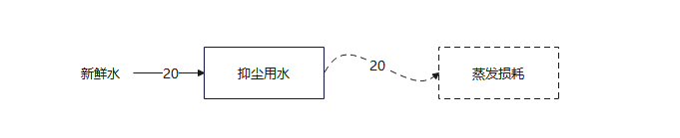  图2-1 扩建项目水平衡图（单位：m³/a）  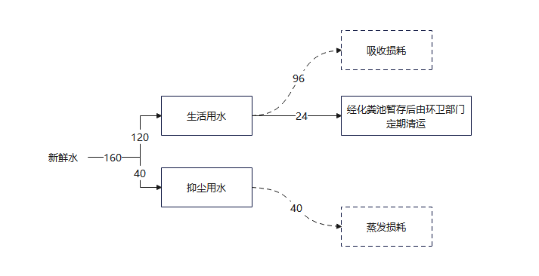  图2-2 扩建完成后全厂水平衡图（单位：m³/a）  （2）供电：扩建项目新增部分设备，新增用电量6万kW·h/a，项目完成后全厂用电量为12万kW·h/a，由萌水镇供电网供给。  （3）供热：本项目厂区内不设燃煤锅炉，办公室冬季取暖使用空调。  9、项目平面布置  淄博启新新材料科技有限公司位于山东省淄博市文昌湖区萌水镇萌三村（村委南1000米），厂区以产品的加工生产流程为原则布置，分为生产车间、北仓库、南仓库和办公室，其中办公室位于厂区东北部，紧邻厂区大门，北仓库位于办公室南侧，南仓库位于北仓库东南侧，生产车间位于整个厂区的西南侧。整体布局顺应了物料走向，且项目北侧为小路，交通较方便，便于物料的输送。厂房内各个生产作业区域之间紧密相连，厂房总平面布置满足生产工艺流程的需要，节约用地并便于材料输入和产品输出，功能划分比较明确，功能划分较为合理。厂区平面布置图详见附图3。  10、环保投资与建设内容  本项目总投资520万，环保投资10万，占工程总投资的1.9%，环保建设内容见下表。  表2-6工程环保设施（措施）及投资估算一览表
  序号 | 项目名称 | 环评批复文号及时间 | 验收文号及时间 | 产品规模 | 生产情况
  1 | 年产9000吨超硬复合新材料提升改造和扩建项目 | 2020年12月11日取得了淄博文昌湖省级旅游度假区管理委员会安全生产监管和环境保护局的审批 | 淄文环报告表〔2020〕74号 | 年产刚玉砂9000t/a（本公司实有年产刚玉砂5000t/a） | 正常运行
  名称 |  | 现有项目建设内容 | 扩建后项目建设内容 | 备注
  主体工程 | 生产车间 | 厂区空地，未进行建设 | 一座，1F，占地面积672.5平方米，内设破碎机、对辊机、磁选机、除尘器、振动筛、提升机、空压机等生产设备，建设破碎对辊磁选筛分生产线一条 | 新建
  辅助工程 | 办公室 | 1座，占地100平方米，砖混1层，位于厂区东北侧 | 1座，占地100平方米，砖混1层，位于厂区东北侧 | 依托现有
  辅助工程 | 固废暂存处 | 1座，占地2平方米，钢结构，位于厂区中北部 | 1座，占地2平方米，钢结构，位于厂区中北部 | 依托现有
  公用工程 | 供水 | 新鲜水由文昌湖区供水公司提供，用水140m³/a | 新鲜水由文昌湖区供水公司提供，用水160m³/a | 依托现有
  公用工程 | 供电 | 用电量6万kW·h/a，由萌水镇供电所提供 | 用电量12万kW·h/a，由萌水镇供电所提供 | 依托现有
  储运工程 | 仓库 | 北仓库，1层，占地140平方米，位于厂区中北部 | 北仓库，1层，占地140平方米，位于厂区中北部 | 依托现有
  储运工程 | 仓库 | 生产车间，1层，占地300平方米，位于厂区东南侧 | 南仓库，1层，占地300平方米，位于厂区东南侧 | 由原生产厂房改造
  环保工程 | 废水处理 | 本项目无生产废水产生，生活污水经化粪池处理后由环卫部门定期清运，抑尘用水全部蒸发损耗，不外排 | 本项目无生产废水产生，生活污水经化粪池处理后由环卫部门定期清运，抑尘用水全部蒸发损耗，不外排 | 依托现有
  环保工程 | 废气处理 | 各工序产生粉尘经集气罩收集后经脉冲式布袋除尘器处理后通过15米高排气筒P4有组织排放，厂房改造后现有排气筒P4拆除 | 各工序产生粉尘经集气罩收集后经脉冲式布袋除尘器处理后通过15米高排气筒DA001有组织排放 | 新建
  环保工程 | 固废处理 | 生活垃圾由环卫部门定期进行清运，布袋除尘器收集的粉尘回用于生产，含铁物料集中收集后外售 | 生活垃圾由环卫部门定期进行清运，布袋除尘器收集的粉尘回用于生产，含铁物料集中收集后外售 | 依托现有
  环保工程 | 噪声处理 | 设备置于封闭车间内，采用低噪声设备、隔声和减振措施 | 设备置于封闭车间内，采用低噪声设备、隔声和减振措施 | 新建
  序号 | 名称 | 单位 | 现有项目产量 | 扩建后项目产量 | 备注
  1 | 刚玉砂 | t/年 | 5000 | 10000 | 外售
  序号 | 名称 | 单位 | 现有项目用量 | 扩建项目新增 | 扩建后项目用量 | 备注
  原辅材料
  1 | 刚玉块 | t/a | 5010 | 5010 | 10020 | 外购
  能源消耗
  1 | 水 | m³/a | 140 | 20 | 160 | 由文昌湖区供水公司提供
  2 | 电 | 万kW·h/a | 6 | 6 | 12 | 由萌水镇供电所提供
  序号 | 设备名称 | 规格型号 | 原有项目数量（台/套） | 扩建项目增加数量（台/套） | 扩建后全厂数量（台/套） | 备注
  1 | 破碎机 | PE400X600 | 0 | 1 | 1 | 新增
  2 | 破碎机 | PE150X750 | 1 | 0 | 1 | 利旧
  3 | 对辊机 | ZPG400X610 | 0 | 2 | 2 | 新增
  4 | 回料对辊机 | ZPG400X500 | 1 | 1 | 2 | 新增1台，利旧1台
  5 | 磁选机 | 60B-3 | 3 | 1 | 4 | 新增1台，利旧3台
  6 | 除尘器 | HMC-220X2 | 1 | 1 | 2 | 新增1台，利旧1台
  7 | 振动筛 | SZF1030 | 5 | 0 | 5 | 利旧
  8 | 整形机 | / | 1 | 0 | 1 | 利旧
  9 | 圆形筛 | / | 0 | 1 | 1 | 新增
  10 | 行车 | / | 0 | 2 | 2 | 新增
  11 | 空压机 |  | 0 | 1 | 1 | 新增
  12 | 提升机 | / | 5 | 2 | 7 | 新增2台，利旧5台
  序号 | 项目名称 | 处理方式 | 投资（万元） | 三同时进度
  1 | 废气 | 布袋除尘器+15m排气筒 | 5 | 与建设项目同时设计、同时施工、同时投产使用
  2 | 噪声 | 厂房消声隔声、基础减震、距离衰减 | 2 | 与建设项目同时设计、同时施工、同时投产使用
  3 | 固废 | 固废暂存处 | 2 | 与建设项目同时设计、同时施工、同时投产使用
  4 | 废水 | 化粪池 | 1 | 与建设项目同时设计、同时施工、同时投产使用
   | 合计 | - | 10 | 与建设项目同时设计、同时施工、同时投产使用
工艺流程和产排污环节 | 一、施工期  本工程施工期主要为生产车间建设及设备安装，施工期的工艺流程及产污情况图示如下：  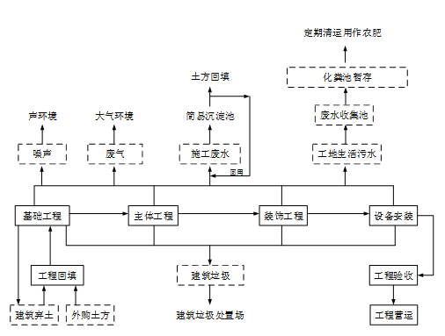  环卫部门定期清运  图2-3 施工期的工艺流程及产污情况图  施工期产污情况：  1、扬尘  项目施工期废气主要为土方工程和设备安装时产生的扬尘，产生的途径主要为车辆运输、管沟开挖、土方清运、车辆装卸堆放等，扬尘产生量较少，通过施工时对施工区域进行定期洒水，降低扬尘产生量。  2、废水  项目施工期废水主要为施工人员生活废水，经化粪池暂存后由环卫部门定期清运。  3、噪声  项目施工期噪声主要为施工设备施工和设备安装时产生的噪声。施工期土建工程主要噪声源为挖掘机、推土机等施工机械运转产生的设备噪声和车辆运输产生的交通噪声等；安装工程仅昼间对设备进行安装，安装时关闭车间门窗，通过车间隔声减振并通过距离衰减降低噪声，施工期厂界噪声能够满足《建筑施工场界环境噪声排放标准》（GB12523－2011）昼间70dB(A)。  4、固废  项目施工期固废主要为施工人员生活垃圾和设备安装产生的废包装物。产生的生活垃圾和设备安装产生的废包装物经收集，由环卫部门定期清运。  二、运营期  1、主要生产工艺  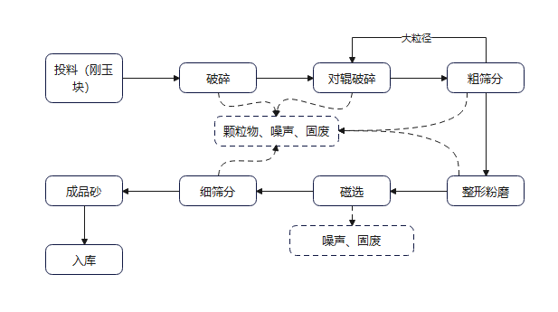  图2-4 本项目生产工艺流程及产污环节图  工艺流程简述：  将外购的白刚玉块投入颚破机进行破碎，然后经提升机提升至料仓内进入对辊机进行研磨，研磨完成后先用振动筛进行筛分，筛分粒径较大的刚玉砂重新进入对辊机内进行研磨，筛分出来粒径符合要求的刚玉砂通过料仓进入整形机内去除棱角，整形粉磨后通过磁选机将其中的含铁物质分离出来，然后再次通过振动筛进行筛分，筛分出粒径不同的刚玉砂作为不同规格的产品，最后成品砂包装入库。  2、主要产排污环节  （1）废气  本项目废气主要为破碎、对辊破碎、粗筛分、整形粉磨、细筛分工序产生的颗粒物。  （2）废水  本项目不增加劳动定员，不新增生活污水；生活污水经化粪池处理后由环卫部门定期清运；抑尘用水全部蒸发损耗，不外排。  （3）噪声  本项目噪声源主要为设备运行产生的噪声。主要噪声源为破碎机、对辊机、磁选机、振动筛、整形机、空压机和提升机，噪声源强约70-90dB（A）。  （4）固废  本项目产生固废为生活垃圾、布袋除尘器收集的粉尘和含铁物料。生活垃圾由环卫部门定期进行清运，布袋除尘器收集的粉尘回用于生产，含铁物料集中收集后外售。
与项目有关的原有环境污染问题 | 一、现有项目履行环境影响评价及竣工环境保护验收  1、公司现有项目见下表：  淄博市周村鲁萌磨料磨具有限公司于2020年12月编制了《年产9000吨超硬复合新材料提升改造和扩建项目环境影响报告表》，并于2020年12月11日取得了淄博文昌湖省级旅游度假区管理委员会安全生产监管和环境保护局《关于淄博市周村鲁萌磨料磨具有限公司年产9000吨超硬复合新材料提升改造和扩建项目环境影响报告表的审批意见》（淄文环报告表〔2020〕74号）。  淄博市周村鲁萌磨料磨具有限公司因法人年迈，无力继续经营，于2021年4月底停产，将原厂房、生产设备、生产工艺流程转让给淄博恒业研磨材料有限公司。淄博恒业研磨材料有限公司需按照原淄博市周村鲁萌磨料磨具有限公司环境影响评价文件及其批复执行，并保持项目的性质、规模、地点、采用的生产工艺和污染防治措施均不变。淄博恒业研磨材料有限公司因业务发展需要于2021年5月，将原有年产5000吨白刚玉生产线原厂房、生产设备、生产工艺流程转让给淄博启新新材料科技有限公司。  相关证明材料见附件9。  淄博启新新材料科技有限公司实际现有项目为：年产5000吨超硬复合新材料提升改造和扩建项目，该项目正常运行。  表2-6 现有项目环评“三同时”执行情况表  2、现有项目生产工艺  图2-5 现有项目生产工艺流程及产污环节图  工艺流程简述：  将外购的白刚玉块投入颚破机进行破碎，然后经提升机提升至料仓内进入对辊机进行研磨，研磨完成后先用振动筛进行筛分，筛分粒径较大的刚玉砂重新进入对辊机内进行研磨，筛分出来粒径符合要求的刚玉砂通过料仓进入整形机内去除棱角，整形粉磨后通过磁选机将其中的含铁物质分离出来，然后再次通过振动筛进行筛分，筛分出粒径不同的刚玉砂作为不同规格的产品，最后成品砂包装入库。  二、现有项目污染物治理及排放情况  （1）废气  现有项目废气主要为破碎、对辊破碎、粗筛分、整形粉磨、细筛分工序产生的粉尘，经集气罩收集后经脉冲式布袋除尘器处理后通过15m高排气筒（P4）有组织排放。  表2-7 现有项目颗粒物有组织检测结果  根据2024年8月16日监测报告（山东邦洁(检)字〔2024〕081001）中监测数据可知，现有项目废气排气筒P4颗粒物有组织排放浓度最大值为6.5mg/m³，有组织排放速率最大值为0.023kg/h，废气有组织排放浓度满足山东省《区域性大气污染物综合排放标准》（DB37/2376-2019）表1大气污染排放浓度限值中重点控制区限值要求（10mg/m³），颗粒物有组织排放速率满足《大气污染物综合排放标准》（GB16297-1996）表2新污染源大气污染物排放限值要求（3.5kg/h），根据检测结果，现有项目有组织颗粒物排放量为0.0552t/a，满足排污许可总量申请指标。  表2-8 现有项目颗粒物厂界检测结果  厂界颗粒物无组织排放最大浓度为0.457mg/m³，满足《大气污染物综合排放标准》（GB16297-1996）表2新污染源大气污染物排放限值中无组织排放监控浓度限值（1.0mg/m³）。  （2）废水  现有项目废水主要为职工生活污水，生活污水经化粪池处理后由环卫部门定期清运；抑尘用水全部蒸发损耗，不外排。  （3）噪声  根据2024年8月16日监测报告（山东邦洁(检)字〔2024〕081001）中监测数据可知，昼间最大噪声值为59.0dB（A），西边界不具备检测条件，厂界噪声均满足《工业企业厂界环境噪声排放标准》（GB12348-2008）中2类标准要求（昼间：60dB（A））。  （4）固废  现有项目固体废物主要为生活垃圾、布袋除尘器收集的粉尘和含铁物料。生活垃圾由环卫部门定期进行清运，布袋除尘器收集的粉尘回用于生产，含铁物料集中收集后外售。  三、现有项目污染物排放汇总  根据现有项目环评报告、验收报告、监测报告以及企业实际排放情况统计，现有项目污染物排放情况见下表。  表2-9 现有项目污染物排放汇总  四、现有工程排污许可执行情况  排污许可执行情况：周村鲁萌磨料磨具有限公司（年产5000吨超硬复合新材料项目现在为淄博启新新材料科技有限公司所有）于2020年3月23日申领排污登记，证书编号为91370306164367394T002W。根据排污登记排放总许可量，周村鲁萌磨料磨具有限公司颗粒物许可排放量为0.2980t/a，根据《年产9000吨超硬复合新材料提升改造和扩建项目环境影响报告表》中相关信息，年产5000吨超硬复合新材料项目颗粒物许可排放量为0.1500t/a。  五、现有项目存在的问题及整改措施：  现有项目基本落实了环境影响报告表中提出的各项污染防治措施和审批要求，企业应在扩建项目投产前进行排污许可证变更。
  序号 | 项目名称 | 环评批复文号及时间 | 验收文号及时间 | 产品规模 | 生产情况
  1 | 年产9000吨超硬复合新材料提升改造和扩建项目 | 淄文环报告表〔2020〕74号 | 自主验收，2021年6月 | 年产刚玉砂9000t/a（本公司实有年产刚玉砂5000t/a） | 正常运行
  监测点位 | P4 排气筒（出口）
  采样日期 | 2024年08月10日
  检测频次 | 1 | 2 | 3
  高度（m） | 15
  内径（m） | 0.25
  烟温（℃） | 31 | 30 | 29
  流速（m/s） | 23.3 | 22.9 | 23.0
  标干流量（Nm³/h） | 3582 | 3540 | 3558
  样品编号 | 2024081001FQ010 | 2024081001FQ011 | 2024081001FQ012
  颗粒物排放浓度（mg/m³） | 6.0 | 6.5 | 5.4
  颗粒物排放速率（kg/h） | 2.1×10⁻² | 2.3×10⁻² | 1.9×10⁻²
  备注 | /
  采样日期 | 检测项目 | 样品编号 | 检测点位 | 检测浓度（μg/m³）
  2024.08.10 | 颗粒物 | 2024081001HQ001 | 1#上风向 | 214
  2024.08.10 | 颗粒物 | 2024081001HQ002 | 1#上风向 | 247
  2024.08.10 | 颗粒物 | 2024081001HQ003 | 1#上风向 | 260
  2024.08.10 | 颗粒物 | 2024081001HQ004 | 2#下风向 | 350
  2024.08.10 | 颗粒物 | 2024081001HQ005 | 2#下风向 | 384
  2024.08.10 | 颗粒物 | 2024081001HQ006 | 2#下风向 | 409
  2024.08.10 | 颗粒物 | 2024081001HQ007 | 3#下风向 | 457
  2024.08.10 | 颗粒物 | 2024081001HQ008 | 3#下风向 | 395
  2024.08.10 | 颗粒物 | 2024081001HQ009 | 3#下风向 | 374
  2024.08.10 | 颗粒物 | 2024081001HQ010 | 4#下风向 | 411
  2024.08.10 | 颗粒物 | 2024081001HQ011 | 4#下风向 | 365
  2024.08.10 | 颗粒物 | 2024081001HQ012 | 4#下风向 | 420
  备注 |  | /
  污染物 |  |  | 现有工程排放量（t/a） | 总量指标（t/a）
  废气 | 颗粒物 |  | 0.1500 | --
  固体废物 | 一般固废 | 生活垃圾 | 1.2 | --
  固体废物 | 一般固废 | 布袋除尘器收集粉尘 | 6.5 | --
  固体废物 | 一般固废 | 含铁物料 | 1.6 | --
  固体废物 | 危险废物 |  | 0 | --

三、区域环境质量现状、环境保护目标及评价标准
区域  环境  质量  现状 | 1、环境空气质量现状  根据淄博市生态环境局发布的《2023年12月份及全年环境空气质量情况通报（2024年第1期）》，2023年，全市良好天数219天（国控），同比减少17天。重污染天数8天，同比增加2天。其中，二氧化硫（SO₂）12微克/立方米，同比改善14.3%；二氧化氮（NO₂）34微克/立方米，同比恶化3.0%；可吸入颗粒物（PM₁₀）75微克/立方米，同比持平；细颗粒物（PM_{2.5}）41微克/立方米，同比改善4.7%；一氧化碳（CO）1.1毫克/立方米，同比改善15.4%；臭氧（O₃）198微克/立方米，同比恶化3.1%。全市综合指数为4.81，同比改善1.2%。环境空气质量不满足《环境空气质量标准》（GB3095-2012）及其修改单二级标准，项目所在地处于不达标区。2023年度污染物浓度统计如下：  表3-1 区域空气质量现状评价表单位 μg/m³  区域大气环境质量标准执行《环境空气质量标准》（GB3095-2012）及其修改单中的二级标准，由公开发布的环境质量数据可知，区域PM_{2.5}、PM₁₀、O₃不满足空气质量标准要求，大气环境质量现状不达标。为了不断改善区域大气环境质量，淄博市出台了《全市工业企业大气污染治理36质提升实施方案》（淄环委办〔2022〕10号）、《2022年度淄博市挥发性有机物治理和臭氧污染管控方案》《淄博市2022年工业企业扬尘污染深度治理方案》等一系列措施，全面落实市委、市政府品质提升年工作要求，突出精准治污、科学治污、依法治污，从提升氮氧化物、二氧化硫、颗粒物、挥发性有机物治理水平，提升精细化管理水平、全面淘汰落后处理工艺等方面提出了相应的措施，以上措施可以有效降低夏秋季污染天气，提高区域环境空气质量。  2、地表水环境质量现状  本项目距离最近的地表水体为范阳河（孝妇河支流），根据淄博市生态环境局2024年12月26日公布的《2024年1—11月全市地表水环境质量状况》，2024年1—11月，离项目最近的范阳河（孝妇河支流）满足《地表水环境质量标准》（GB3838-2002）Ⅲ类标准，项目所在地地表水水质较好。  3、声环境质量现状  根据例行监测数据显示，全市所有区县各类功能区昼、夜噪声监测结果均不超标，该项目位于淄博市文昌湖区，区域昼间噪声与夜间噪声均符合《声环境质量标准》（GB3096-2008）2类区标准的要求，声环境质量良好。  4、地下水、土壤环境  本项目位于山东省淄博市文昌湖区萌水镇萌三村（村委南1000米），将原有生产车间改造成为仓库，利用厂区现有闲置区域建设新厂房，不新增占地面积，不取用地下水，生活污水经化粪池处理后由环卫部门定期清运，抑尘用水全部蒸发损耗，不外排；固废的产生、暂存等环节均采取防渗措施，无危险废物产生，不设置危废暂存间；根据《环境影响评价技术导则 地下水环境》(HJ610-2016)附录A地下水环境影响评价行业分类表，项目类别属于Ⅳ类，无需开展地下水环境影响评价。根据《环境影响评价技术导则 地下水环境》（HJ610-2016）中的附录A表、地下水环境影响评价行业分类表，本项目“J非金属矿采选及制品制造”中的“69，石墨及其他非金属矿物制品”，因此，本项目地下水环境影响评价项目类别为Ⅳ类，Ⅳ类建设项目不开展地下水环境影响评价。根据《环境影响评价技术导则 土壤环境(试行)》(HJ964-2018)附录A，项目类别为Ⅲ类；建设项目所在地周边的土壤环境敏感程度分为不敏感，占地面积小于5hm²，属于小型；根据《环境影响评价技术导则 土壤环境(试行)》(HJ964-2018)表4污染影响型评价工作等级划分表，项目不需开展土壤环境影响评价。本项目用地为工业用地，在严格落实分区防控措施的前提下，对土壤环境影响较小。  5、生态环境现状  本项目位于山东省淄博市文昌湖区萌水镇萌三村（村委南1000米），将原有生产车间改造成为仓库，利用厂区现有闲置区域建设新厂房，项目用地范围内无生态环境敏感目标，根据《建设项目环境影响报告表编制技术指南（污染影响类）（试行）》要求，本项目无需进行生态现状调查。  6、电磁辐射  本项目不涉及电磁辐射，不需对项目电磁辐射现状开展监测与评价。
  污染物 | 单位 | 年评价指标 | 现状浓度 | 评价标准 | 占标率 | 达标情况
  SO₂ | μg/m³ | 年平均质量浓度 | 12 | 60 | 20.0% | 达标
  NO₂ | μg/m³ | 年平均质量浓度 | 34 | 40 | 85.0% | 达标
  PM₁₀ | μg/m³ | 年平均质量浓度 | 75 | 70 | 107.1% | 不达标
  PM_{2.5} | μg/m³ | 年平均质量浓度 | 41 | 35 | 117.1% | 不达标
  CO | mg/m³ | 95%保证率日平均浓度 | 1.1 | 4 | 27.5% | 达标
  O₃ | μg/m³ | 90%保证率日最大8h滑动平均浓度 | 198 | 160 | 123.8% | 不达标
环境  保护  目标 | 本次环评依据《建设项目环境影响报告表编制技术指南》中相关范围要求，对周边环境保护目标进行调查，主要环境保护目标及其保护级别见下表。  表3-2 主要环境保护目标
  类别 | 敏感目标 | 相对厂址方位 |  | 距离（m） | 保护级别
  环境空气 | 萌三村 |  | NW | 140 | 《环境空气质量标准》（GB3095-2012）及其修改单中的二级标准
  环境空气 | 萌二村 |  | NE | 170 | 《环境空气质量标准》（GB3095-2012）及其修改单中的二级标准
  环境空气 | 萌水镇中心小学 |  | SE | 320 | 《环境空气质量标准》（GB3095-2012）及其修改单中的二级标准
  声环境 | 厂界外50m范围内无声环境保护目标 |  |  |  | 《声环境质量标准》（GB3096-2008）中的2类区标准
  地表水 | 范阳河 | W |  | 540 | 《地表水环境质量标准》（GB3838-2002）中Ⅳ类标准
  地下水 | 本项目厂界500米范围内无特殊地下水资源
  生态环境 | 无
污染物排  放控  制标准 | 1、废气  运营期颗粒物有组织排放浓度执行山东省《区域性大气污染物综合排放标准》（DB37/2376-2019）中表1重点控制区大气污染物排放浓度限值（10mg/m³），颗粒物有组织排放速率执行《大气污染物综合排放标准》（GB16297-1996）中表2新污染源大气污染物排放标准（3.5kg/h），颗粒物无组织排放浓度执行《大气污染物综合排放标准》（GB16297-1996）中表2新污染源大气污染物排放标准（1.0mg/m³）。  表3-3 污染物排放标准  2、废水  运营期本项目废水主要为职工生活污水，生活污水经化粪池处理后由环卫部门定期清运；抑尘用水全部蒸发损耗，不外排。  3、噪声  运营期厂界噪声执行《工业企业厂界环境噪声排放标准》（GB12348-2008）中2类标准。  表3-6 噪声排放标准一览表  4、固体废物  一般固体废物厂内暂存应符合《中华人民共和国固体废物污染环境防治法》相关要求，采取防扬散、防流失、防渗漏或者其他防止污染环境的措施，不得擅自倾倒、堆放、丢弃、遗撒；一般工业固体废物管理过程中还应满足《一般工业固体废物管理台账制定指南(试行)》（公告2021年第82号）要求。
  污染物名称 | 有组织排放浓度限值（mg/m³） | 排放速率（kg/h） | 无组织排放监控浓度限值（mg/m³） | 采用标准
  颗粒物 | 10 | / | / | 《区域性大气污染物综合排放标准》（DB37/2376-2019）
  颗粒物 | / | 3.5 | 1.0 | 《大气污染物综合排放标准》（GB16297-1996）
  噪声类别 | 声环境功能区类别 | 单位 | 标准限值
  运营期 | 2类 | dB(A) | 昼间60、夜间50
总量控制指标 | 根据《山东省建设项目主要大气污染物排放总量替代指标核算及管理办法》（鲁环发〔2019〕132号）和《关于统筹使用“十四五”建设项目主要大气污染物总量指标的通知》（淄环函〔2021〕55号）文件要求进行替代，颗粒物需2倍削减替代。  本项目扩建后废水主要为职工生活污水，生活污水经化粪池处理后由环卫部门定期清运；抑尘用水全部蒸发损耗，不外排，不涉及总量申请。  本项目扩建部分大气污染物排放总量为颗粒物0.4465t/a。现有项目已申请污染物排放总量指标属于周村鲁萌磨料磨具有限公司（2021年整体转让给淄博恒业研磨材料有限公司）：颗粒物0.2980t/a（其中年产5000吨超硬复合新材料项目颗粒物许可排放量为0.1500t/a），因此本扩建项目还需申请的废气污染物总量为颗粒物0.4465t/a，颗粒物2倍削减替代量为0.8930t/a。

- 主要环境影响和保护措施
施工期环境保护措施 | 一、施工期  本工程施工期主要为生产车间建设及设备安装，施工期的工艺流程及产污情况图示如下：  环卫部门定期清运  图4-1 施工期的工艺流程及产污情况图  施工期产污情况：  1、扬尘  项目施工期废气主要为土方工程和设备安装时产生的扬尘，产生的途径主要为车辆运输、管沟开挖、土方清运、车辆装卸堆放等，扬尘产生量较少，通过施工时对施工区域进行定期洒水，降低扬尘产生量。  2、废水  项目施工期废水主要为施工人员生活废水，经化粪池暂存后由环卫部门定期清运。  3、噪声  项目施工期噪声主要为施工设备施工和设备安装时产生的噪声。施工期土建工程主要噪声源为挖掘机、推土机等施工机械运转产生的设备噪声和车辆运输产生的交通噪声等；安装工程仅昼间对设备进行安装，安装时关闭车间门窗，通过车间隔声减振并通过距离衰减降低噪声，施工期厂界噪声能够满足《建筑施工场界环境噪声排放标准》（GB12523－2011）昼间70dB(A)。  4、固废  项目施工期固废主要为施工人员生活垃圾和设备安装产生的废包装物。产生的生活垃圾和设备安装产生的废包装物经收集，由环卫部门定期清运。
运营期生态环境影响分析 | - 废气  1、废气产生、排放情况简述  本项目为扩建项目，设备及工艺方面均无重大变动，且现有年产5000吨超硬复合新材料项目颗粒物已出具总量确认书，因此本环评废气计算部分按照新增5000吨超硬复合新材料产生的废气来进行计算。本项目废气主要为破碎、对辊破碎、粗筛分、整形粉磨、细筛分工序产生的颗粒物，各工序产生的颗粒物经集气罩收集后经脉冲式布袋除尘器处理后通过15米高排气筒DA001有组织排放，未被集气罩收集的废气无组织排放。  （1）有组织废气  表4-1 废气产生源强计算依据  根据《排放源统计调查产排污核算方法和系数手册》中3099其他非金属矿物制品制造行业系数表可知，破碎工序颗粒物产生系数为1.13千克/吨-产品，对辊破碎工序颗粒物产生系数为1.13千克/吨-产品，筛分工序颗粒物产生系数为1.13千克/吨-产品，整形粉磨工序颗粒物产生系数为1.19千克/吨-产品，本项目扩建部分的刚玉砂产量为5000t/a，则本项目扩建部分的颗粒物产生量为22.9000t/a，破碎、对辊破碎、粗筛分、整形粉磨、细筛分工序产生颗粒物经集气罩收集后经脉冲式布袋除尘器处理后通过15米高排气筒DA001有组织排放；项目集气罩收集效率按照95%计算，脉冲式布袋除尘器除尘效率按照99%计算，风机风量按照20000m³/h，年工作时间2400h，则扩建部分的颗粒物有组织产生量为21.7550t/a，有组织排放量为0.2175t/a，有组织排放浓度为4.5323mg/m³，有组织排放速率为0.0906kg/h。  （2）无组织废气  本项目生产厂房密闭，投料过程是将较大粒径的刚玉块投入破碎机，此过程产生的颗粒物较少，粒径较大，易沉降，因此本环评不进行定量计算；包装过程是在细筛分出料口直接收入吨包内，此过程产生的颗粒物连同细筛分工序产生的颗粒物一起经集气罩收集后经布袋除尘器处理后有组织排放，逸散量较少，粒径较大，易沉降，因此不进行定量计算。  破碎、对辊破碎、粗筛分、整形粉磨、细筛分工序产生颗粒物未被收集的部分在车间内无组织排放，颗粒物产生量为1.1450t/a，因刚玉砂料粒径较大，根据《大气环境影响评价实用技术》（中国标准出版社）可知，有80%粉尘沉降于生产车间内，则无组织颗粒物实际产生量为0.2290t/a，颗粒物无组织排放速率为0.0954kg/h（年工作时间2400h）。  综上，项目有组织颗粒物排放量为0.2175t/a，无组织颗粒物排放量为0.2290t/a。采取车间密闭、严格管控等措施后，经AERSCREEN估算模式预测计算，厂界无组织颗粒物排放浓度能够《大气污染物综合排放标准》（GB16297-1996）表2中浓度限值要求。  表4-2 本项目废气排放情况汇总  废气产排污节点、污染物及污染治理设施见下表。  表4-3 废气产排污节点、污染物及污染治理设施信息表  项目排放口基本情况见下表。  表4-4 大气污染物排放口基本情况表  （3）非正常工况分析  1）非正常工况污染物产排分析  非正常工况指生产设施非正常工况或污染防治（控制）设施非正常状况，其中生产设施非正常工况指开停炉（机）、设备检修、工艺设备运转异常等工况，污染防治（控制）设施非正常状况指达不到应有治理效率或同步运转率等情况。  环保设施出现故障时，会使污染物处理效率下降或者根本得不到处理而排入环境中。本项目主要为废气治理措施出现故障而不能满足设计要求的情况，主要考虑尾气处理系统发生故障导致尾气不经处理直接排入外环境的情况。以最不利情况下废气处理系统净化效率为零考虑，源强最大的时段废气排放1h对周围环境的影响。项目废气治理设施出现故障状况下污染物排放情况见下表。  表4-5 项目废气治理设施出现故障状况下污染物排放情况一览表  2）非正常工况环境影响分析及预防措施  根据以上分析，当脉冲式布袋除尘器发生故障，去除率降为0时，排气筒DA001排放的颗粒物不达标。由此可见，项目废气治理设施出现故障等非正常工况下，污染物排放对环境影响较大。  在非正常工况下，废气中污染物排放速率及排放浓度显著增加，排气筒排放的颗粒物超标。针对上述情况，本环评建议项目方采取如下措施：  ①发生停电时及时更换电力线路；  ②对废气处理设施认真保养维护，定期进行检修，最大程度减少设备发生故障的可能性；  ③开车前，废气处理设施运转正常再开车，同时逐渐扩大产能；停车时逐步降低产能，并直到全部停后再停环保设施。确保由于开停车产生的大气污染物得到有效治理，并满足相关标准要求。  ④若环保设备出现故障，不能正常运行，则同时将生产设备停止运行，减少污染物排放。  本项目非正常工况下，企业应及时停止生产，不会对周围大气环境造成长期影响。  （4）环境影响分析  建设项目所在区域环境质量为不达标区，大气环境质量中超标的因子主要是PM₁₀、PM_{2.5}和O₃，项目污染物为颗粒物，污染物经过收集处理后达标排放，项目所采用的污染处理工艺均为可行技术，因此废气的排放可以为周边环境接受。  （5）废气环保治理措施可行分析  《排污许可证合法与技术规范 总则》（HJ942-2018）中废气产排污环节、污染物种类、排放形式及污染治理措施所描述的废气污染治理设施工艺包括除尘设施(袋式除尘器、电除尘器、电袋复合除尘器、其他)、其他废气收集处理设施(活性炭吸附、生物滤塔、洗涤、吸收、燃烧、氧化、过滤、其他)等，本项目产生的颗粒物经集气罩收集后经布袋除尘器除尘后由15m高排气筒DA001排放，本项目废气治理措施属于可行技术。  （6）监测计划  根据《排污许可证申请与核发技术规范总则》(HJ942-2019)、《排污单位自行监测技术指南 总则》（HJ819-2017）规定，对废气污染物进行监测。废气监测方案见下表。  表4-6 项目废气监测方案  - 废水  项目废水主要为职工生活污水，生活污水经化粪池处理后由环卫部门定期清运；抑尘用水全部蒸发损耗，不外排。  - 噪声  1、噪声源  依据《环境噪声与振动控制工程技术导则》（HJ 2034-2013），全厂产生的噪声主要为破碎机、对辊机、磁选机、振动筛、整形机、空压机和提升机等机械设备运转产生的噪声，噪声强度约为70~90dB（A）。  采取的噪音防治措施有：  ①选用低噪声设备：在满足项目生产工艺的前提下，尽可能选择先进、噪声低的生产设备，从源头降低噪声。  ②车间内合理布局：将设备全部安置在车间内，在满足生产的前提下综合考虑，在车间设备布置时考虑地形、声源方向性和车间噪声强弱等因素，进行合理布局以求进一步降低厂界噪声，如将设备安置在车间中部或远离厂界的位置，充分利用厂内建筑物的隔声作用，以减轻各类声源对周围环境的影响。  ③设备在安装时，根据设备的自重及振动特性采用合适的隔振垫，以减轻由于设备自身振动引起的结构传声对周围环境产生的影响。  ④加强设备的维护，确保设备处于良好的运转状态，杜绝因设备不正常运转时产生的高噪声现象。  综上所述，所有设备均安置于车间内，采取上述降噪措施后，设计降噪量达20dB(A)，噪声治理措施及效果如下表。
  废气 | 源强 | 单位 | 来源
  破碎颗粒物 | 1.13 | 千克/吨-产品 | 《排放源统计调查产排污核算方法和系数手册》3099 其他非金属矿物制品制造行业系数表
  对辊破碎颗粒物 | 1.13 | 千克/吨-产品 | 《排放源统计调查产排污核算方法和系数手册》3099 其他非金属矿物制品制造行业系数表
  筛分颗粒物 | 1.13 | 千克/吨-产品 | 《排放源统计调查产排污核算方法和系数手册》3099 其他非金属矿物制品制造行业系数表
  整形粉磨颗粒物 | 1.19 | 千克/吨-产品 | 《排放源统计调查产排污核算方法和系数手册》3099 其他非金属矿物制品制造行业系数表
  废气污染物 | 有组织（t/a） | 无组织（t/a） | 合计（t/a）
  颗粒物 | 0.2175 | 0.2290 | 0.4465
  产污环节 | 污染物  种类 | 污染物产生 |  |  | 治理设施 |  |  |  |  | 污染物排放
  产污环节 | 污染物  种类 | 有组织产生量t/a | 产生浓度mg/m³ | 产生速率kg/h | 处理能力m³/h | 收集率% | 治理工艺 | 去除率% | 是否为可行技术 | 排放量t/a | 排放浓度mg/m³ | 排放速率kg/h | 持续时间  h/a | 排放形式
  破碎、对辊破碎、粗筛分、整形粉磨、细筛分工序 | 颗粒物 | 22.9000 | 477.08 | 9.5417 | 20000 | 95 | 集气罩+脉冲式布袋除尘器 | 99 | 是 | 0.2175 | 4.5323 | 0.0906 | 2400 | 排气筒DA001
  无组织 | 颗粒物 | 1.1450 | -- | 0.4771 | -- | -- | 车间密闭，沉降加强绿化 | 80 | -- | 0.2290 | -- | 0.0954 | 2400 | 无组织
  排放口编号 | 排放口名称 | 排放口类型 | 排放口地理坐标/经度/纬度 | 排气筒参数 |  |  | 污染物种类 | 排放标准
   |  |  |  | 高度(m) | 出口内径(m) | 排气温度(℃) | 污染物种类 | 限值 | 名称
  DA001 | 排气筒DA001 | 一般排放口 | 117°54′36.507″,36°43′20.815″ | 15 | 0.5 | 常温 | 颗粒物 | 10mg/m³,3.5kg/h | 《区域性大气污染物综合排放标准》（DB37/2376-2019），《大气污染物综合排放标准》（GB16297-1996）
  厂界 | 厂界无组织 | / | / | / | / | / | 颗粒物 | 1.0mg/m³ | 《大气污染物综合排放标准》（GB16297-1996）
  排气筒编号 | 污染物种类 | 排放速率(kg/h) | 排放浓度(mg/m³) | 单次持续时间（h） | 事故频次(次/a) | 排放量(kg/次) | 标准限值 | 达标情况
  DA001 | 颗粒物 | 9.5417 | 477.08 | 1 | 1 | 9.5417 | 10mg/m³,3.5kg/h | 不达标
  环境要素 | 监测位置 | 监测项目 | 监测频次
  废气 | 排气筒DA001 | 颗粒物 | 1次/年
  废气 | 厂界 | 颗粒物 | 1次/年

运营期生态环境影响分析 | 表4-7 项目噪声源强调查清单
  序号 | 建筑物名称 | 声源名称 | 声源源强声功率级/dB(A) | 设备数量 | 声源控制措施 | 空间相对位置/m |  |  | 距室内边界距离/m |  |  |  | 室内边界声级/dB(A) |  |  |  | 运行时段 | 建筑物插入损失 / dB(A) |  |  |  | 建筑物外噪声声压级/dB(A)
   |  |  |  |  |  | X | Y | Z | 东 | 南 | 西 | 北 | 东 | 南 | 西 | 北 | 运行时段 | 东 | 南 | 西 | 北 | 东 | 南 | 西 | 北 | 建筑物外距离
  1 | 厂房 | 大破碎机 | 90 | 1 | 隔声减振 | 15 | 5 | 1.2 | 15 | 5 | 15 | 45 | 66.5 | 76.1 | 66.5 | 56.9 | 8h | 20 | 20 | 20 | 20 | 46.5 | 56.1 | 46.5 | 36.9 | 1
  2 | 厂房 | 小破碎机 | 85 | 1 | 隔声减振 | 20 | 5 | 1.2 | 10 | 5 | 20 | 45 | 65.0 | 71.1 | 58.9 | 51.9 | 8h | 20 | 20 | 20 | 20 | 45 | 51.1 | 38.9 | 31.9 | 1
  3 | 厂房 | 对辊机 | 85 | 2 | 隔声减振 | 15 | 15 | 1.2 | 15 | 15 | 15 | 35 | 64.5 | 64.5 | 64.5 | 57.1 | 8h | 20 | 20 | 20 | 20 | 44.5 | 44.5 | 44.5 | 37.1 | 1
  4 | 厂房 | 回料对辊机 | 85 | 2 | 隔声减振 | 15 | 20 | 1.2 | 15 | 20 | 15 | 30 | 64.5 | 62.0 | 64.5 | 58.5 | 8h | 20 | 20 | 20 | 20 | 44.5 | 42 | 44.5 | 38.5 | 1
  5 | 厂房 | 磁选机 | 75 | 4 | 隔声减振 | 20 | 15 | 1.2 | 10 | 15 | 20 | 35 | 61.0 | 57.5 | 55.0 | 50.1 | 8h | 20 | 20 | 20 | 20 | 41 | 37.5 | 35 | 30.1 | 1
  6 | 厂房 | 振动筛 | 80 | 5 | 隔声减振 | 25 | 10 | 1.2 | 5 | 10 | 25 | 40 | 72.0 | 66.0 | 58.0 | 54.0 | 8h | 20 | 20 | 20 | 20 | 52 | 46 | 38 | 34 | 1
  7 | 厂房 | 整形机 | 80 | 1 | 隔声减振 | 25 | 15 | 1.2 | 5 | 15 | 25 | 35 | 66.0 | 56.5 | 52.0 | 49.1 | 8h | 20 | 20 | 20 | 20 | 46 | 36.5 | 32 | 29.1 | 1
  8 | 厂房 | 圆形筛 | 80 | 1 | 隔声减振 | 5 | 5 | 1.2 | 25 | 5 | 5 | 45 | 52.0 | 66.0 | 66.0 | 46.9 | 8h | 20 | 20 | 20 | 20 | 32 | 46 | 46 | 26.9 | 1
  9 | 厂房 | 空压机 | 80 | 1 | 隔声减振 | 5 | 10 | 1.2 | 25 | 10 | 5 | 40 | 52.0 | 60.0 | 66.0 | 48.0 | 8h | 20 | 20 | 20 | 20 | 32 | 40 | 46 | 28 | 1
  备注：以厂房西南角作为空间位置原点

运营期生态环境影响分析 | 2、达标分析  本项目采用《环境影响评价技术导则—声环境》（HJ2.4-2021）中推荐模式进行预测，噪声从声源发出后向外辐射，在传播过程中经距离衰减、地面构筑物屏蔽反射、空气吸收等阶段后到达受声点，本次评价采用A声级计算，模式如下：  基准预测点噪声级叠加公式：  Lpe=10×lg[]  式中：Lpe—叠加后总声级，dB(A)。  Lpi—i声源至基准预测点的声级，dB(A)。  n—噪声源数目。  用上述公式计算出各噪声源点至基准预测点的总声压级，然后以基准预测点的噪声强度为工程噪声源强。  计算预测点的声级：  式中：——距声源处的A声级，dB；  Lp(r0)——参考位置r0处的A声级，dB；  Adiv——声波几何发散引起的A声级衰减量，dB，Adiv=20lg(r/r0)；  Abar——遮挡物引起的A声级衰减量dB；  Aatm——空气吸收引起的A声级衰减量dB；  Agr——地面效应引起的倍频带衰减量dB；  Aexc——附加A声级衰减量dB，Aexc=5lg(r-r0)。  多个声源发出的噪声在同一受声点的共同影响，其公式为：  其中：Lp——预测点处的声级叠加值，dB(A)；  n——噪声源个数。  参数确定：  a. A_{div}  对点声源 A_{div} = 20  式中： r—声源到预测点的距离，m；  r₀—声源到参考点的距离，m。  b. A_{atm}  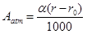  其中，a为空气吸声系数，其随频率的增大而增大。该厂噪声以中低频为主，空气吸收性衰减很小，预测时可忽略不计。  c. A_{bar}  由于主要噪声设备均置于厂房内，噪声在向外传播过程中将受到厂房或其他车间的阻挡影响，从而引起声能量的衰减，具体衰减依据声级的不同传播途径而定。  d.A_{misc}  主要考虑地面效应引起的附加衰减量，根据本工程厂区布置和噪声源强及外环境状况确定，取0～10dB(A)。  （4）预测结果及评价  根据本项目主要噪声设备的位置，利用以上预测模式和参数计算确定了生产车间与各厂界的距离情况，见下表。  表4-8 主要噪声源距离厂界距离一览表  本次评价对建设项目的厂界噪声进行预测。噪声影响评价选取4个厂界点位及周围敏感点作为此次工程对环境的影响预测点，预测、评价工程噪声对环境的影响。利用上述参数计算得出项目建成后，主要噪声设备对厂界及周边敏感点的噪声预测值。预测结果见下表。  表4-9 项目建成后各厂界噪声贡献值一览表 单位：dB（A）  由上表可知项目扩建后厂界昼间噪声能满足《工业企业厂界环境噪声排放标准》（GB12348-2008）中2类标准。  3、监测方案  依据《排污单位自行监测技术指南 总则》（HJ819-2017）及《排污许可证申请与核发技术规范 工业噪声》（HJ 1301—2023）要求，对本项目噪声的日常监测要求见下表：  表4-10 噪声监测要求  - 固体废物  1、固体废物产生情况  现有项目产生的一般固废主要为生活垃圾、布袋除尘器收尘和含铁物料，生活垃圾由环卫部门定期进行清运，布袋除尘器收集的粉尘回用于生产，含铁物料集中收集后外售。  本扩建项目增加产生的一般固废主要为布袋除尘器收尘和含铁物料，布袋除尘器收集的粉尘回用于生产，含铁物料集中收集后外售。  - 布袋除尘器收尘：项目各工序产生粉尘经集气罩收集后经脉冲式布袋除尘器处理后通过15米高排气筒DA001有组织排放，经计算，脉冲式布袋除尘器收集的粉尘量约21.5为t/a，回用于生产，不外排。  - 含铁物料：根据企业提供资料，磁选工序能将原料中含铁的物料分离出来，含铁物料年产生量约为0.4t/a，集中收集后外售。  综上，扩建后本项目固废产生及处置情况见下表所示。  表4-11 固体废物情况汇总表  2、固体废物环境管理要求  一般工业固体废物贮存场所设置应符合《一般工业固体废物贮存、处置场污染控制标准》（GB18599-2020）中的相关要求，严格落实《山东省扬尘污染综合整治方案》鲁环发〔2019〕112 号及《山东省工业企业无组织排放分行业管控指导意见》（鲁环发〔2020〕30 号）要求；为加强监督管理，贮存场所应按照《环境保护图形标志-固体废物贮存（处置）场》（GB15562.2-1995）的要求设置环保图形标志。  综上所述，本项目固废均得到合理处置，对周围环境影响较小。  五、地下水、土壤  1、地下水影响和保护措施分析  （1）地下水污染情况分析  项目用水取自自来水，不开采地下水。对地下水的主要污染途径为：化粪池等渗漏有污染地下水的可能。  （2）采取源头控制措施：  ①严格控制厂区内物料的“跑、冒、滴、漏”。  ②所用原料确保符合进厂要求，减少污染物产生量。  （3）采取地下水污染防治措施：  ①厂区地面做硬化处理；  ②生产车间等应满足防风、防雨等要求，参照《环境影响评价技术导则 地下水环境》（HJ610-2016）中一般防渗要求做处理，防渗要求等效粘土防渗层Mb≥1.5m，K≤1×10⁻⁷cm/s；  ③化粪池应满足防风、防雨等要求，防渗需满足《危险废物贮存污染控制标准》（GB18597-2023）中要求，即贮存场基础防渗层至少1m厚黏土层（渗透系数不大于1.0×10⁻⁷cm/s），或2mm厚高密度聚乙烯，或至少2mm厚的其他人工材料，渗透系数不大于1.0×10⁻¹⁰cm/s。  采取上述措施后，项目化粪池等在正常情况下不会对地下水环境造成污染影响。项目区分区防渗设计见下表。  表4-12 项目区分区防渗设计一览表  （4）跟踪监测要求  根据以上分析，本项目正常工况下无污染地下水、土壤环境等环境风险源，企业运营期正常工况下不需要针对地下水、土壤环境污染进行跟踪监测。  2、土壤环境影响和保护措施分析  （1）土壤环境影响分析  土壤污染是指人类活动所产生的物质（污染物），通过各种途径进入土壤，其数量和速度超过了土壤的容纳能力和净化速度的现象。土壤污染可使土壤的性质、组成及性状等发生变化，使污染物质的积累过程逐渐占据优势，破坏土壤的自然动态平衡，从而导致土壤自然正常功能失调，土壤质量恶化，影响作物的生长发育，以致造成产量和质量的下降，并可通过食物链危害生物和人类健康。  污染物可以通过多种途径进入土壤，主要类型有以下两种。  ①大气沉降：本项目排放废气中颗粒物聚集在附近土壤的表层，污染土壤环境，引起土壤土质发生变化，破坏土壤肥力与生态系统的平衡。  ②垂直入渗：化粪池等防渗措施不到位，下渗等直接或间接地污染土壤。  （2）土壤污染控制措施  ①参考上述地下水防渗措施；  ②增加厂区范围内绿化面积，以种植具有较强吸附能力的植物为主。  六、生态环境影响  本项目用地范围内无珍稀动植物物种，生态环境质量一般，用地范围内无生态环境保护目标。项目占地内原有生物物种在项目周围地域广泛存在，基本不影响评价区域的生物多样性，项目运营对周围生态环境基本上没有产生明显的影响。  七、环境风险评价  1、风险物质调查及评价等级  环境风险是指突发性事故造成的危害程度和可能性，其特点是危害大、影响范围广、发生概率具有很大的不确定性。环境风险评价的目的是分析和预测本项目存在的潜在危险、有害因素，对本项目运行期间可能发生的突发性事件或事故（一般不包括人为破坏及自然灾害），引起有毒有害和易燃易爆等物质泄漏，所造成的人身安全、环境影响及其损害程度，提出合理可行的防范、应急与减缓措施，以使建设项目事故率、损失和环境影响达到可接受水平。  （1）环境风险潜势初判与评价等级划分  1）环境风险潜势初判  计算所涉及的每种环境风险物质在厂界内的最大存在总量（如存在总量呈动态变化，则按公历年度内某一天最大存在总量计算；在不同厂区的同一种物质，按其在厂界内的最大存在总量计算）与其在附录B中对应的临界量的比值Q：  当企业只涉及一种环境危险物质时，计算该物质的总数量与其临界量比值，即为Q；  当企业存在多种环境危险物质时，则按下式计算物质总量与其临界量比值：    式中：q——该物质最大存在量，t；  Q_{n}——该物质临界量t。  表4-13 Q值划分  据调查，本项目不涉及危险物质，则Q=0＜1，项目风险潜势为I。  2）评价等级划分  根据《建设项目环境风险评价技术导则》（HJ/T169-2018）可知，环境风险评价等级划分见下表：  表4-14 评价工作等级  项目Q=0＜1，项目风险潜势为I，评价工作等级为简单分析。  项目不构成重大危险源。根据对环境风险物质的筛选、工艺流程风险的调查分析，确定本项目危险单元主要为：生产车间内操作不当、明火管理不当或意外事故引发的火灾。为了避免在生产过程中发生火灾事故，建设单位需做出相应的防范措施：  1）严禁烟火，加强管理，严格操作规范，制定一系列的防火规章制度。  2）严格执行劳动部《生产设备安全卫生设计总则》等有关法规。  3）厂区按《建筑灭火器配置设计规范》配置手提式干粉灭火器和推车式干粉灭火器。  4）操作人员必须经过专门培训，做到持证上岗，并且严格遵守操作规程。  5）加强日常巡检工作，及时发现、处理故障，保证安全生产，严格落实各项安全与环保措施，防止事故造成的环境污染。  6）各种生产设备应定期检修保养，确保设备正常运行。  7）对安全及环保管理人员进行安全与环保知识培训，熟悉国家安全生产方针、政策、法规、标准，增强安全意识和法治观念，掌握安全卫生基本知识，具有一定的安全管理和决策能力。  8）发生火灾事故应立即上报企业负责人，切断火源，隔离现场，疏散周围群众。需要紧急撤离的情况，应按照统一的撤退信号和方法及时撤退。通过消防灭火，采用干粉、二氧化碳等灭火器灭火，降低燃烧强度。扑灭火灾后，应继续洒水降温、消灭余火，同时需对火灾现场进行保护，接受事故调查。  为了避免事故状态下，消防废水排放对地表水体影响，建设单位应参照《事故状态下水体污染的预防与控制技术要求》（QSY1190-2013），建立水环境风险三级防控体系。  在落实好本次环评提出的风险防范措施的前提下，项目存在的风险较小。该项目环境风险可以接受。  八、电磁辐射  项目不属于新建、改建或技改广播电台、差转台、电视塔台、卫星地球上行站、雷达等电磁辐射类项目，无需进行电磁辐射评价。  九、环境管理与监测计划  （1）环境管理  1）环境保护机构的设置根据《建设项目环境保护设计规定》有关要求，应设置环境管理机构，定员1人。也可委托第三方进行日常监测，为环境管理提供可靠的依据。建设单位委托具有监测资质单位进行定期监测。  2）环境管理要点  ①“三同时”验收  根据《建设项目环境保护管理条例》及其修改决定（国务院令第682号），建设项目竣工后，建设单位应进行竣工验收，验收通过后项目方可正式投产运行。  ②制定环境管理文件及实施细则根据国家、地方政府对企业环境管理的基本要求，结合项目的具体情况，制定环境管理文件和实施细则。  ③信息公开  根据《建设项目环境保护事中事后监督管理办法（试行）》要求，建设单位应当主动向社会公开建设项目环境影响评价文件、污染防治设施建设运行情况、污染物排放情况、突发环境事件应急预案及应对情况等环境信息。  （2）环境监测  1）监测仪器的配备建议建设单位依托社会监测机构。  2）监测计划根据项目特点拟定的监测计划见下表，监测方法采用国家标准测试方法。  表4-15 污染源监测计划表  （3）环境保护图形标志  在噪声排放源、废气排放口、一般工业固废贮存处置场所、危险废物贮存场所应设置环境保护图形标志，图形符号分为提示图形和警告图形符号两种，分别按GB15562.1-1995、GB15562.2-1995执行。  环境保护档案管理公司环保员负责项目的环境保护档案管理工作，环保档案实行专人管理责任到人。企业的所有环保资料应分类整理、分类存档、科学管理，便于统计、查阅。在环境保护档案管理中，应建立如下文件档案：与拟建项目有关的法规、标准、规范和区域规划等；项目建设的有关环境保护的报告、设计方案及审查、审批文件；项目环保工程设施的设计、施工、安装的基础资料及验收资料；公司内部的环境保护管理制度、人员环保培训和考核记录；生态恢复工程、污染治理设施运行管理文件；环境监测记录技术文件；所有导致污染事件的分析报告和检测数据资料等。  （4）环境影响评价制度与排污许可制度的衔接  根据山东省生态环境厅关于落实《排污许可管理条例》的实施意见（试行）（鲁环字〔2021〕92号）文件，环境影响评价制度是建设项目的环境准入门槛，排污许可制是企事业单位生产运营期排污的法律依据，必须做好充分衔接，实现从污染预防到污染治理和排放控制的全过程监管。  根据《固定污染源排污许可分类管理名录（2019年版）》，本项目属于“二十五、非金属矿物制品业 30”中的“石墨及其他非金属矿物制品制造 309”，属于登记管理的行业。项目应当在启动生产设施或者发生实际排污之前进行排污登记管理。  十、全厂“三本账”分析  表4-16 全厂“三本账”统计表
  噪声源 | 与厂界距离（m）
  噪声源 | 东厂界 | 南厂界 | 西厂界 | 北厂界
  生产车间 | 20 | 5 | 5 | 10
  项目 | 时段 | 东厂界 | 南厂界 | 西厂界 | 北厂界
  本项目贡献值 | 昼间 | 56.3 | 57.9 | 58.2 | 58.7
  标准值 | 昼间 | 60
  达标情况 | 昼间 | 达标 | 达标 | 达标 | 达标
  监测点位 | 东、南、西、北各厂界外1m
  监测因子及频次 | 昼间噪声，每季度1次
  执行标准 | 《工业企业厂界环境噪声排放标准》（GB12348-2008）2 类区标准
  名称 | 废物类别 | 产生工序 | 形态 | 现有项目产生量 | 扩建后全厂产生量 | 污染防治措施
  生活垃圾 | 一般固废 | 职工生活 | 固 | 1.2t/a | 1.2t/a | 环卫定期清运
  布袋除尘器收尘 | 一般固废 | 废气处理 | 固 | 6.5t/a | 28t/a | 回用于生产
  含铁物料 | 一般固废 | 磁选工序 | 固 | 1.6t/a | 2.0t/a | 收集后外售
  防渗分区 | 区域 | 拟采取的防渗方案
  重点防渗区 | 化粪池 | 防渗层为至少 1m 厚黏土层（渗透系数≤10⁻⁷ cm/s）或2mm 厚高密度聚乙烯或至少2mm厚的其他人工材料，渗透系数≤10⁻¹⁰cm/s。
  一般防渗区 | 生产车间 | 采用防渗混凝土硬化地面，等效黏土防渗层Mb≥1.5m，K≤1×10⁻⁷cm/s。
  简单防渗区 | 办公室、道路等 | 简单硬化
  序号 | Q值划分
  1 | Q＜1 | 环境风险潜势为Ⅰ
  2 | Q≥1 | 1≤Q＜10
  2 | Q≥1 | 10≤Q＜100
  2 | Q≥1 | Q≥100
  环境风险潜势 | IV、IV⁺ | Ⅲ | II | I
  评价工作等级 | 一 | 二 | 三 | 简单分析
  项目 | 监测点位 | 监测项目 | 监测频率 | 监测分析方法
  废气 | DA001 | 颗粒物 | 正常情况每年一次，非正常工况随时监测 | 按照《环境监测技术规范》《排污许可证申请与核发技术规范总则》(HJ942-2019)、《排污单位自行检测技术指南 总则》(HJ819-2017)等有关规定进行
  废气 | 厂界 | 颗粒物 | 正常情况每年一次，非正常工况随时监测
  噪声 | 厂界外1m处 | 等效连续A声级 | 每季度1次，每次监测两天，昼间监测一次 | 按照《工业企业厂界环境噪声排放标准》（GB12348-2008）、《排污单位自行监测技术指南 总则》（HJ819-2017）等有关规定进行。
  项目 |  | 现有工程排放量（t/a） | 本工程排放量（t/a） | “以新带老”削减量（t/a） | 项目完成后全厂排放量（t/a） | 排放增减量（t/a）
  废气 | 颗粒物 | 0.1500 | 0.4465 | 0 | 0.5965 | +0.4465
  固废 | 含铁物料 | 1.6 | 0.4 | 0 | 2.0 | +0.4
  固废 | 生活垃圾 | 1.2 | 0 | 0 | 1.2 | 0

五、环境保护措施监督检查清单
内容  要素 | 排放口 | 污染物项目 | 环境保护措施 | 执行标准
大气环境 | DA001 | 颗粒物 | 集气罩+脉冲式布袋除尘器+15m排气筒 | 山东省《区域性大气污染物综合排放标准》（DB37/2376-2019）；《大气污染物综合排放标准》（GB16297-1996）；
大气环境 | 厂界 | 颗粒物 | 加强生产管理、车间密闭等措施
地表水环境 | / | / | / | /
声环境 | 厂界 | 噪声 | 采用低噪声设备，采取隔声减振降噪措施 | 《工业企业厂界环境噪声排放标准》（GB12348-2008）2类标准限值要求
电磁辐射 | / | / | / | /
固体废物 | 本项目固体废物分为生活垃圾和一般工业固废。其中一般工业固废为布袋除尘器收尘和含铁物料。布袋除尘器收集的粉尘回用于生产，含铁物料集中收集后外售。生活垃圾委托环卫部门定期清运。
土壤及地下水  污染防治措施 | 进行分区防控，化粪池等区域进行重点防渗，生产车间做一般防渗，其他区域进行简单防渗
生态保护措施 | 无
环境风险  防范措施 | 1）加强人们的消防意识，杜绝火灾事故的发生。  2）严格执行我国颁布的《中华人民共和国消防法》《建筑设计防火规范》《仓库防火安全管理规则》等有关法规。  3）遵守操作规程，要保证严格按规程操作，防止造成机械伤害，生产过程中要佩戴安全劳保用品，避免挥发性有机物对人体健康的损害。  4）操作人员必须经过专门的培训，做到持证上岗，并且严格遵守操作规程。  5）严禁烟火，车间内禁止吸烟，加强管理，严格操作规范，制定一系列的防火规章制度；厂内车间应在进口处的明显位置设有醒目的严禁烟火的标志。  6）车间内必须有自然通风设施及强制通风设施，保证车间内空气流通。作业场所所有安全通道、门窗向外开启，通道和出入口保持通畅。  7）建立健全的规章制度，非直接操作人员不得擅自进入车间，严禁烟火，进出车间都要有严格的手续，以免发生意外。  8）生产现场设置各种安全标志。按照规范对凡需要迅速发现并引起注意以防发生事故的场所、部位均按要求涂安全色。  9）提高认识、完善制度、严格检查。设置安全环保机构，负责全公司的环保安全工作，制定各项安全生产管理制度、严格的生产操作规则和完善的事故应急计划及相应的应急处理手段和设施，同时加强安全教育，以增强职工的安全意识和安全防范能力。  10）定期对环保设施进行检修，发现环保设施运行不正常，应停止产生相关污染物的工序，环保设施运行正常后方可进行生产。  11）按有关规范设计设置了有效的消防系统，做到以防为主，安全可靠；工艺设备及工艺系统选用高质、高效可靠的产品。
其他环境  管理要求 | 1、建设项目竣工环境保护验收要求  本项目在竣工后应按照《淄博市贯彻落实建设项目竣工环境保护验收暂行办法实施细则》（淄环函〔2018〕号）的通知实施以下验收办法：  1）建设项目竣工后应对照本环评文件及其审批决定，对项目情况、配套环保设施建设情况等开展自查，建设项目在调试前编制完成《环保措施落实情况报告》并进行公开；  2）建设项目试运行期间编制《验收监测（调查）报告》，编制验收监测报告的机构需取得实验室资质认定（计量认证）合格证书，严格按照取得的资质范围（包括但不限于“通过资质认定－计量认证项目表”中规定的产品类别）开展检测活动，并对验收监测的规范性和验收监测数据的真实有效性负责。  3）报原审批环评的环境保护主管部门对配套建设的噪声、固体废物污染防治设施专项验收。环境保护主管部门经现场踏勘后出具配套建设的噪声、固体废物污染防治设施专项验收意见。  4）验收监测（调查）报告编制完成、取得环境保护主管部门污染防治设施专项验收意见后，建设单位应当根据验收监测（调查）报告结论，逐一检查是否存在所列验收不合格的情形，方可提出验收意见。存在问题的，建设单位应当进行整改，整改完成后方可提出验收意见。为提高验收的有效性，在提出验收意见的过程中，建设单位可以组织成立验收工作组，采取现场检查、资料查阅、召开验收会议等方式，协助开展验收工作。验收工作组可以由设计单位、施工单位、环境影响报告书（表）编制机构、验收监测（调查）报告编制机构等单位代表以及专业技术专家等组成。形成建设项目验收意见，公开验收报告，公示的期限不得少于20个工作日。  5）验收报告公示期满后5个工作日内，建设单位应当登录全国建设项目竣工环境保护验收信息平台，填报建设项目基本信息、环境保护设施验收情况等相关信息。  2、环境信息公示  企业按要求做好环境公示信息牌，明确以下信息：  - 运行期间废水、废气、固废治理措施运行情况，是否达标排放；  - 各污染防治措施负责人及联系方式  - 排污许可证要求  建立健全规章制度，设置环境保护专职人员，设立环保机构，按照《固定污染源排污许可分类管理名录（2019年版）》等要求办理排污许可证或进行登记管理，填报管理台账、执行报告等。

六、结论
本项目建成运行后，会对周围环境带来一定影响，通过落实报告表中提出的合理、有效环保措施，确保废气、废水、固废得到合理处置，使得建设项目对周围环境影响程度可以接受，从环境保护角度分析，项目建设是可行的。

附表

建设项目污染物排放量汇总表
项目  分类 | 污染物名称 | 现有工程  排放量（固体废物产生量）① | 现有工程  许可排放量  ② | 在建工程  排放量（固体废物产生量）③ | 本项目  排放量（固体废物产生量）④ | 以新带老削减量  （新建项目不填）⑤ | 本项目建成后  全厂排放量（固体废物产生量）⑥ | 变化量  ⑦
废气 | 颗粒物 | 0.1500t/a | 0 | 0 | 0.4465t/a | 0 | 0.5965t/a | +0.4465t/a
废水 | COD | 0 | 0 | 0 | 0 | 0 | 0 | 0
废水 | 氨氮 | 0 | 0 | 0 | 0 | 0 | 0 | 0
一般工业  固体废物 | 含铁物料 | 1.6t/a | 0 | 0 | 0.4t/a | 0 | 2.0t/a | +0.4t/a
生活垃圾 | 生活垃圾 | 1.2t/a | 0 | 0 | 0 | 0 | 1.2t/a | 0
注：⑥=①+③+④-⑤；⑦=⑥-①
附件1 立项批准文件
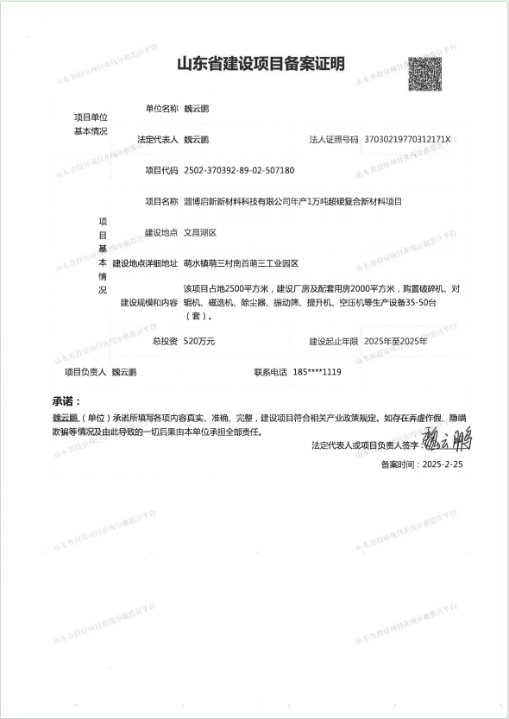

附件2 营业执照
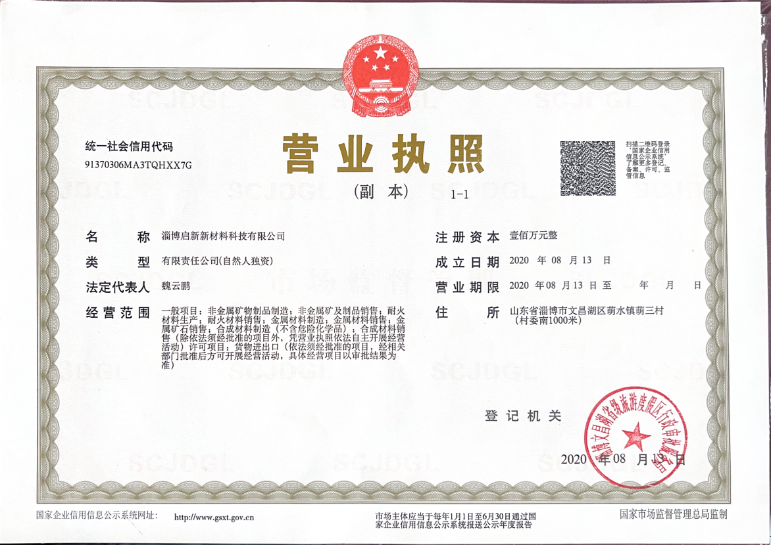

附件3 委托书
委 托 书

山东冠业环境技术有限公司：
根据国家《建设项目环境保护管理条例》和当地环保部门的要求，淄博启新新材料科技有限公司年产1万吨超硬复合新材料项目需执行环境影响评价制度，现委托贵公司承担该项目环境影响报告表的编制工作。

委托方：淄博启新新材料科技有限公司
委托时间： 年 月

附件4承诺书

关于资料提供和环评内容的确认承诺函

山东冠业环境技术有限公司：
依据双方签订的《淄博启新新材料科技有限公司年产1万吨超硬复合新材料项目》约定，我单位承诺提供给贵单位的材料均为真实、合法的。
由贵单位编制的《淄博启新新材料科技有限公司年产1万吨超硬复合新材料项目》已收悉，经对报告内容认真核对，我单位确认相关技术资料及支撑性文件均为我方提供，环评内容符合本项目合同规定的要求，可以上报主管部门审查。由于我方提供资料的真实性、合法性引起的法律责任，由我方承担。
特此承诺！

建设单位（公章）
年 月
附件5资料真实性承诺书

资料真实性承诺书

淄博文昌湖省级旅游度假区安全生产监管和环境保护局：
今我单位委托山东冠业环境技术有限公司为我公司编制淄博启新新材料科技有限公司年产1万吨超硬复合新材料项目环境影响报告表，在报告编制过程中该项目的生产工艺流程、物料平衡、原辅材料、附图附件、相关证明文件等基础资料均由我们提供，内容真实可靠，没有虚假，如存在瞒报、假报和造假等情况，我单位愿依法承担因此带来的一切后果。
特此声明。

委托单位（盖章）：
法人代表（签字）：
年 月 日
附件6环境影响评价信息公开承诺书

环境影响评价信息公开承诺书

淄博文昌湖省级旅游度假区安全生产监管和环境保护局：
我单位淄博启新新材料科技有限公司年产1万吨超硬复合新材料项目已达到受理条件，按照生态环境部《建设项目环境影响评价政府信息公开指南（试行）》（环办〔2013〕103号）文件要求，为认真履行企业职责，自愿依法主动公开建设项目环境影响报告书、表全本信息（同时附删除涉及国家秘密、商业秘密等内容及删除依据和理由说明报告），并依法承担因信息公开带来的后果。
特此承诺！

（公章）
年 月 日

附件7 现有项目检测报告
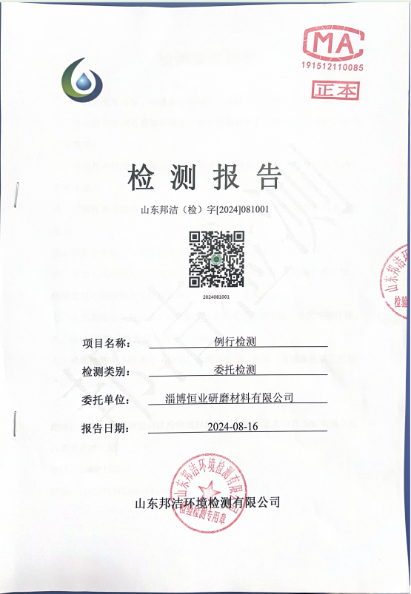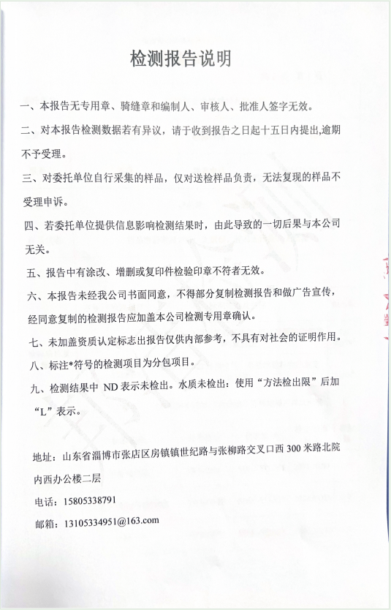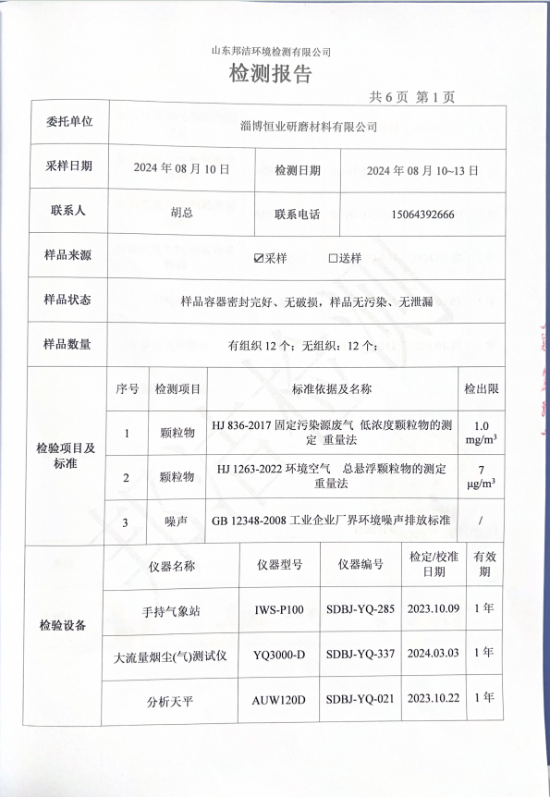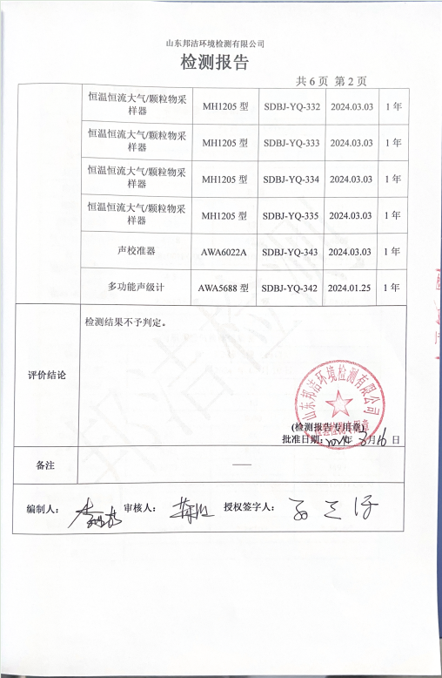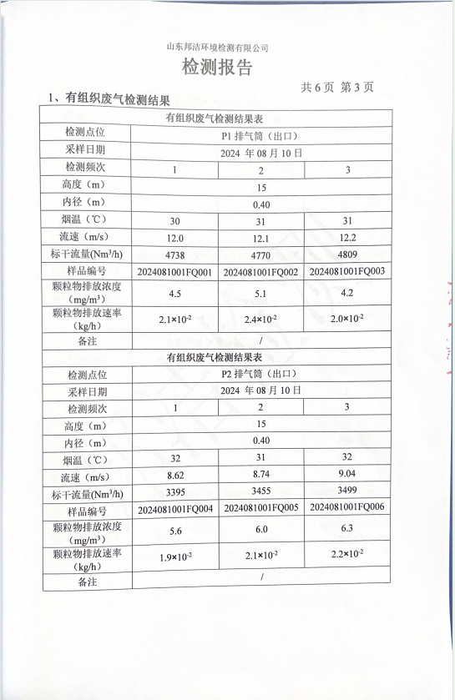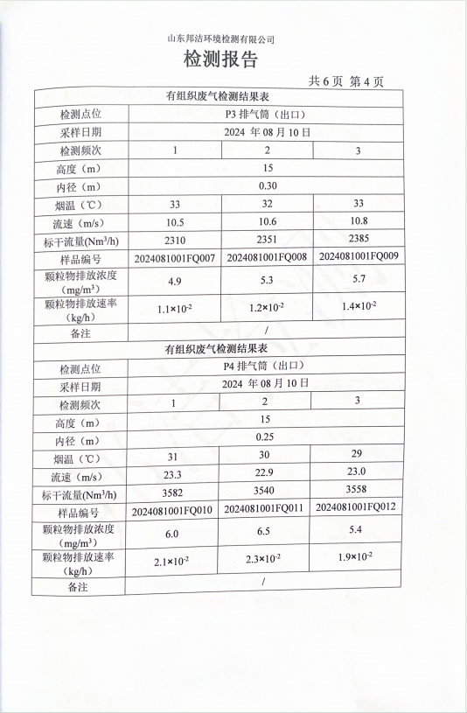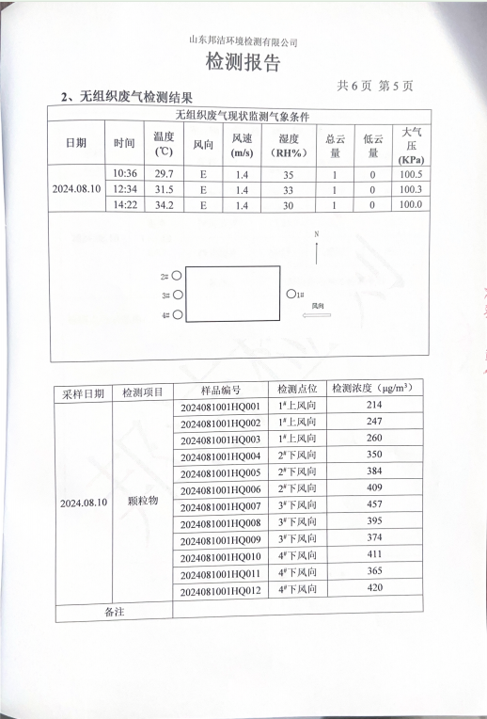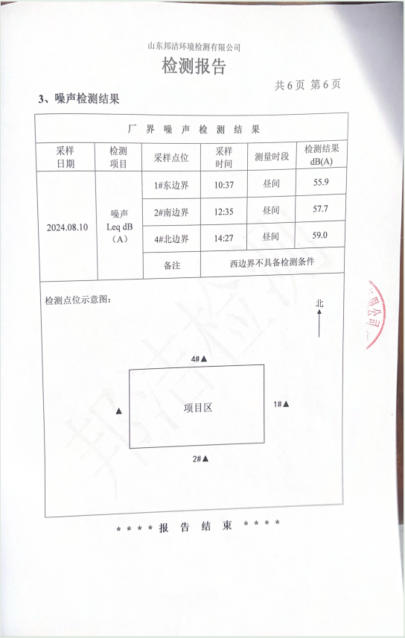

附件8 现有项目环评批复
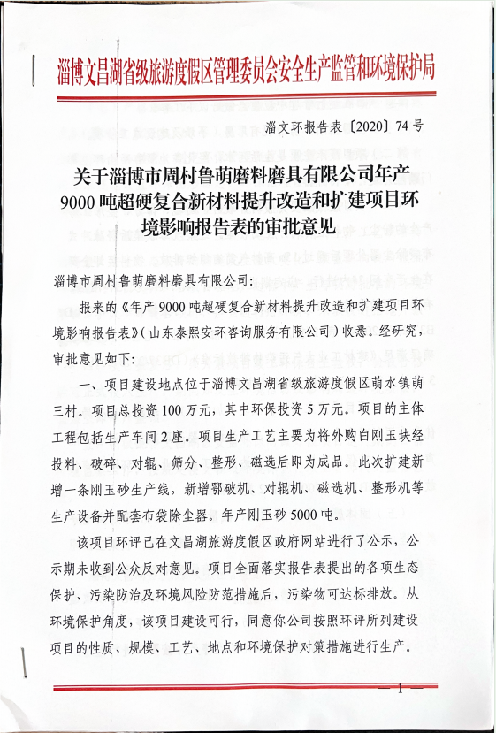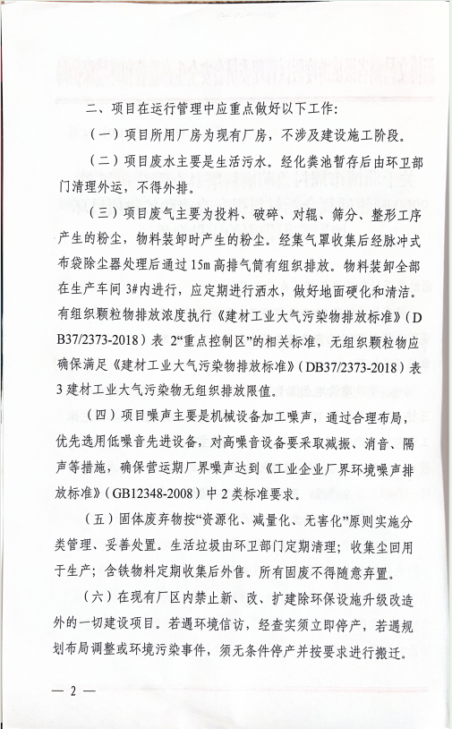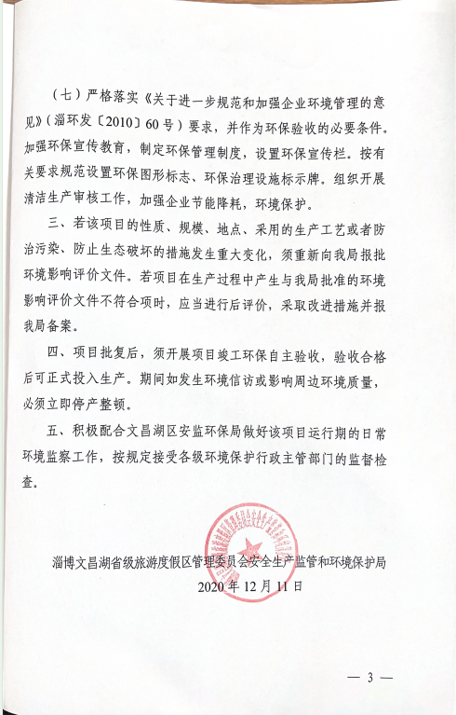

附件9 企业转让证明
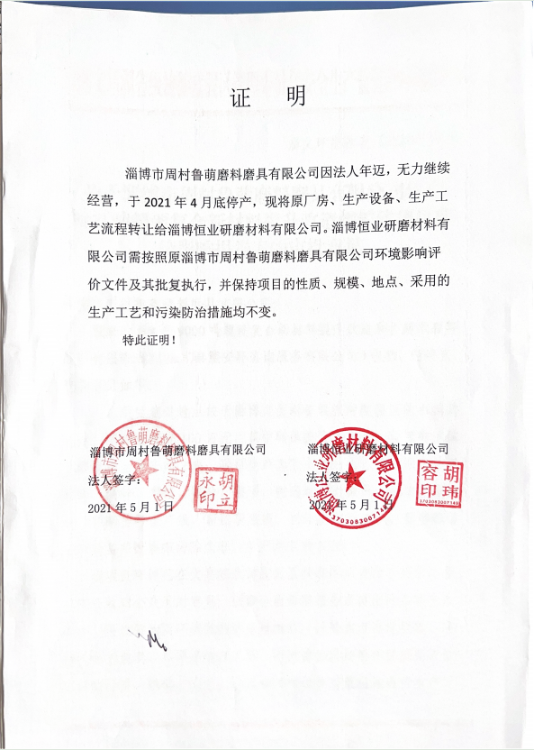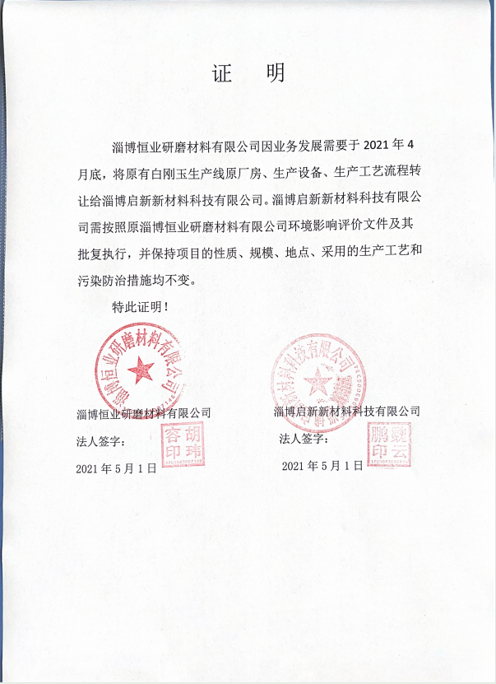

附图1 项目地理位置图（比例尺1:3618）
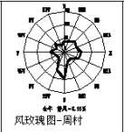
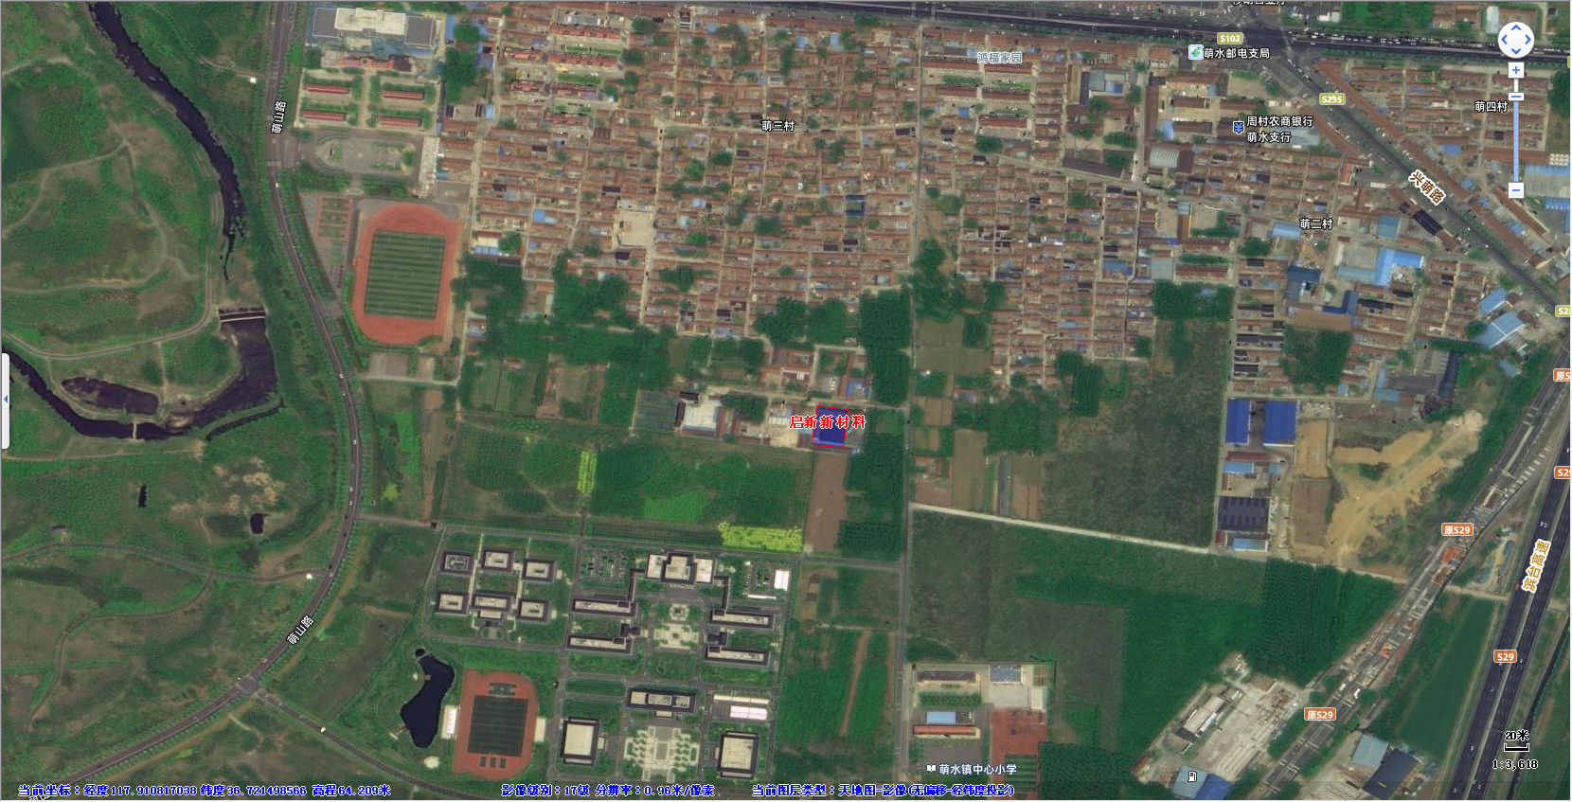
项目所在地
附图2 厂区总体平面布置图（1:200）

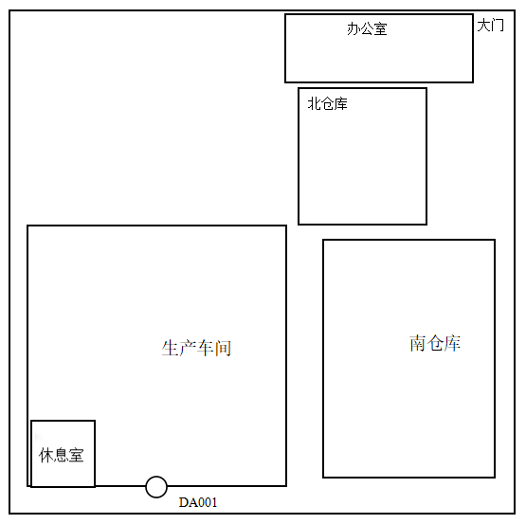
附图3 环境保护目标分布图（比例尺1:7236）
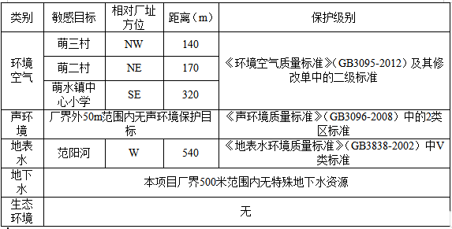
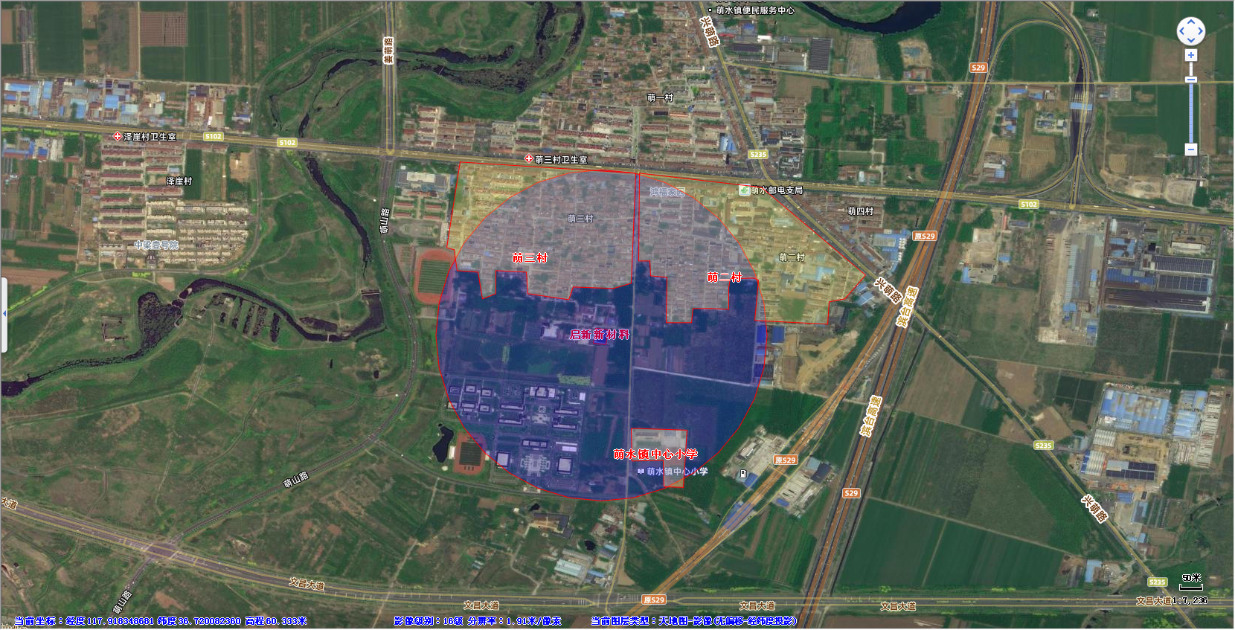
敏感目标
500m范围
附图4 项目周边关系图（比例尺1:904）
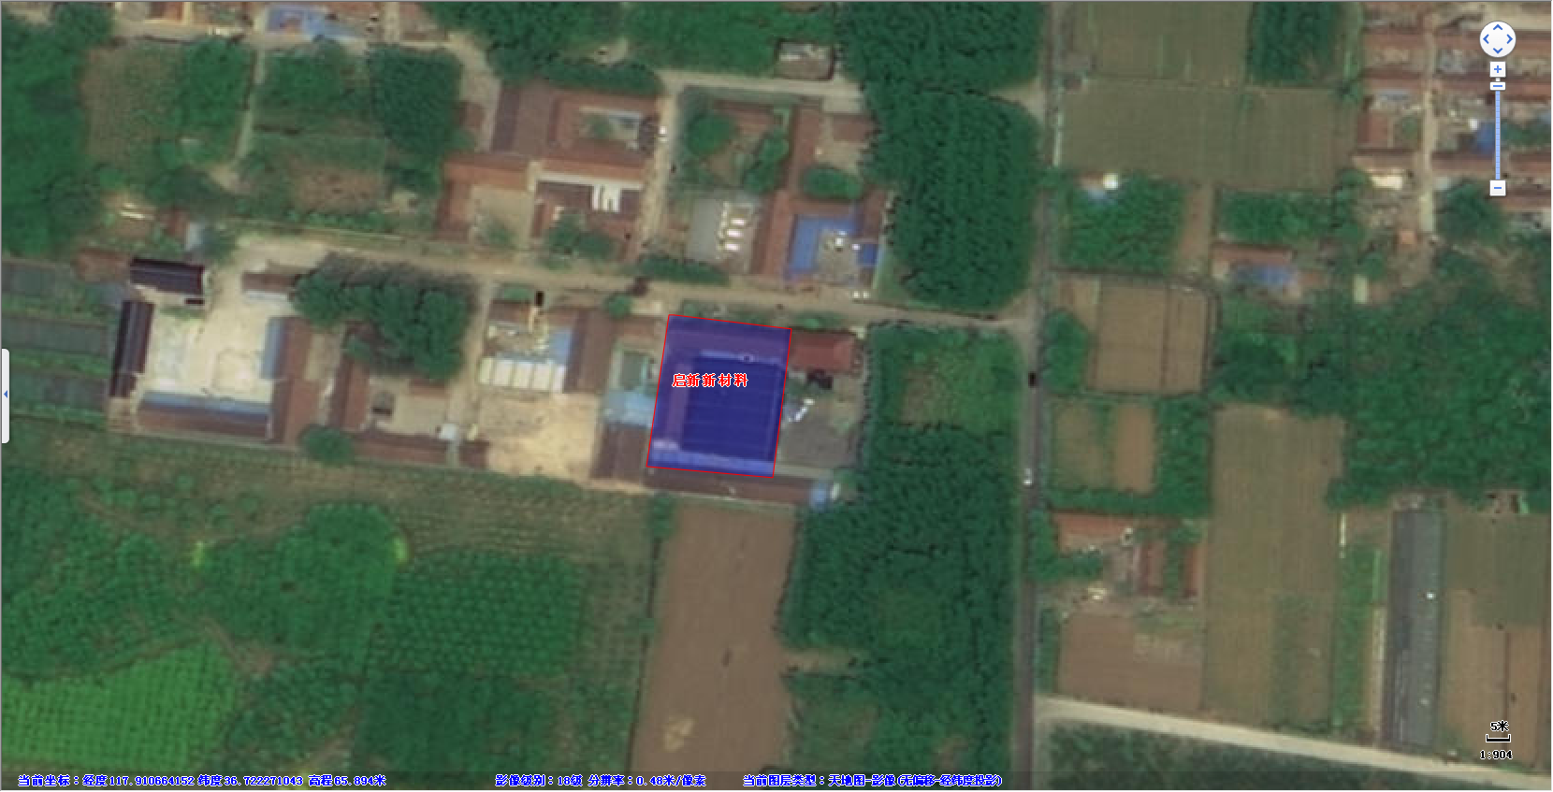
闲置厂房
绿化带
淄博恒业研磨材料有限公司
道路
附图5淄博市环境管控单元图（动态更新版）
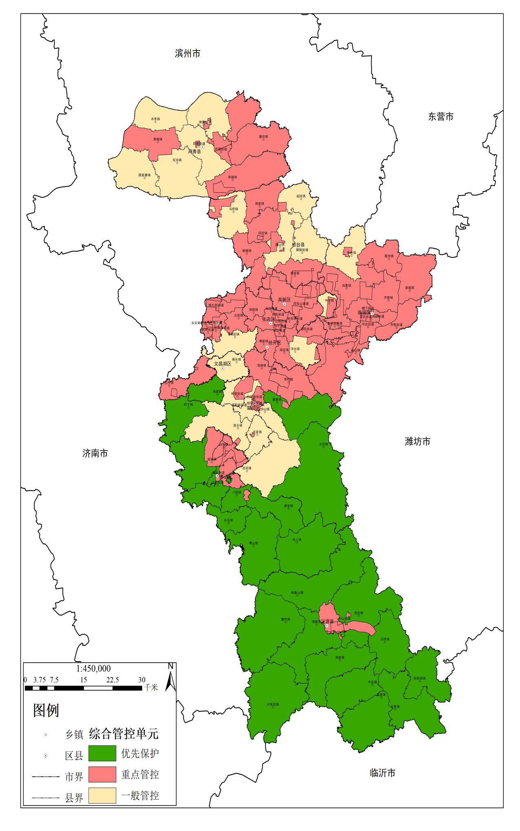
项目所在地
附图6市域国土空间控制线规划图
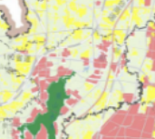
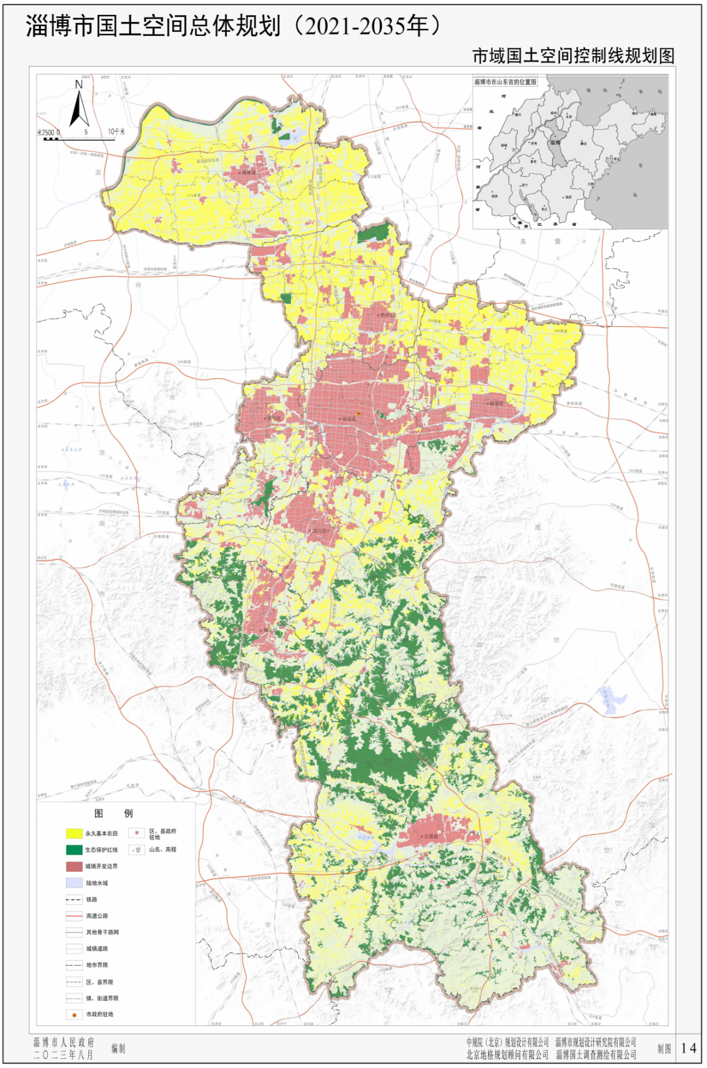
项目所在地

附件7 淄博文昌湖省级旅游度假区局部地块控制性详细规划
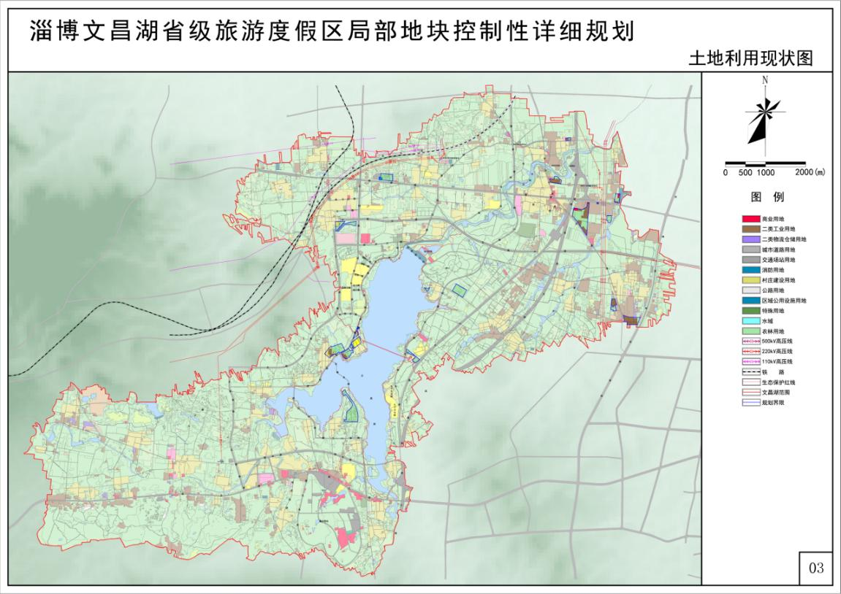
本项目

